Федеральное государственное бюджетное образовательное учреждение высшего образования «Удмуртский государственный университет»



**Педагогический анализ / мониторинг**

**результатов Федерального интернет-экзамена  
в сфере профессионального образования**

**Дисциплина «Гражданское процессуальное право (гражданский процесс)»**

**профессионального цикла** **ФГОС ВО**

**март – сентябрь 2020**

**ОГЛАВЛЕНИЕ**

*Для обновления содержания нажмите на слове* ***здесь*** *правой кнопкой мыши и выберите пункт меню "Обновить поле"*

# Введение

Проект «Федеральный интернет-экзамен в сфере профессионального образования» (ФЭПО) является одной из широко востребованных вузами и ссузами объективных процедур оценки качества подготовки студентов и учащихся. В условиях модернизации образования и внедрения в образовательный процесс федеральных государственных образовательных стандартов в проекте ФЭПО реализована технология независимой оценки результатов обучения студентов на основе компетентностного подхода.

В рамках компетентностного подхода проекта ФЭПО предложены новая уровневая модель педагогических измерительных материалов и модель оценки результатов обучения студентов.

Представленный в данной книге педагогический анализ/мониторинг по результатам ФЭПО в рамках компетентностного подхода предназначен ***для заведующих кафедрами, профессорско-преподавательского состава образовательной организации*** и отражает информацию о результатах тестирования по дисциплине студентов, обучающихся по различным направлениям подготовки, реализующим федеральные государственные образовательные стандарты (ФГОС).

***В первом разделе*** отражены количественные показатели участия в ФЭПО по дисциплине «Гражданское процессуальное право (гражданский процесс)» профессионального цикла (ПД) ФГОС ВО.

***Во втором разделе*** приведена модель оценки результатов обучения, используемая в рамках компетентностного подхода ФЭПО, и представлены результаты тестирования по дисциплине «Гражданское процессуальное право (гражданский процесс)» цикла ПД ФГОС ВО студентов данной образовательной организации и вузов-участников.

***В третьем разделе*** показана структура содержания педагогических измерительных материалов по дисциплине «Гражданское процессуальное право (гражданский процесс)» цикла ПД ФГОС ВО, и проведен анализ результатов тестирования по данным структурам студентов различных направлений подготовки.

В приложениях описаны модель педагогических измерительных материалов, характеристика уровней обученности (результатов обучения) по дисциплине «Гражданское процессуальное право (гражданский процесс)» профессионального цикла ФГОС ВО, а также формы представления результатов тестирования, используемые в данном отчете.

# Показатели участия в ФЭПО-27 – ФЭПО-31 по дисциплине «Гражданское процессуальное право (гражданский процесс)» цикла ПД ФГОС ВО

## Количественные показатели участия студентов вузов-участников

Количество сеансов тестирования по дисциплине «Гражданское процессуальное право (гражданский процесс)» цикла ПД ФГОС ВО студентов вузов-участников, принявших участие в ФЭПО-27 – ФЭПО-31, отражено на диаграмме (рисунок 1.1) и в таблице 1.1.

Таблица 1.1 – Количественные показатели участия в ФЭПО

|  |  |  |  |
| --- | --- | --- | --- |
| **Период проведения** | **Этап** | **Количество вузов-участников** | **Количество сеансов тестирования** |
| март –  июль 2018 | ФЭПО-27 | 13 | 701 |
| октябрь 2018 –  февраль 2019 | ФЭПО-28 | 22 | 564 |
| март –  июль 2019 | ФЭПО-29 | 16 | 963 |
| октябрь 2019 –  февраль 2020 | ФЭПО-30 | 18 | 530 |
| март –  сентябрь 2020 | ФЭПО-31 | 9 | 579 |

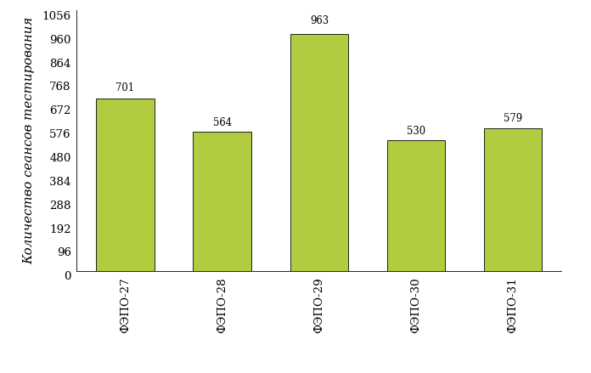  
Рисунок 1.1 – Динамика сеансов тестирования студентов вузов-участников  
по дисциплине «Гражданское процессуальное право (гражданский процесс)»

## Количественные показатели участия студентов вуза

Количество сеансов тестирования по дисциплине «Гражданское процессуальное право (гражданский процесс)» цикла ПД ФГОС ВО студентов вуза, принявших участие в ФЭПО-27 – ФЭПО-31, отражено на диаграмме (рисунок 1.2) и в таблице 1.2.

Таблица 1.2 – Количественные показатели участия в ФЭПО студентов вуза

|  |  |  |  |
| --- | --- | --- | --- |
| **Период проведения** | **Этап** | **Количество направлений подготовки** | **Количество сеансов тестирования** |
| март –  июль 2018 | ФЭПО-27 | 0 | 0 |
| октябрь 2018 –  февраль 2019 | ФЭПО-28 | 0 | 0 |
| март –  июль 2019 | ФЭПО-29 | 0 | 0 |
| октябрь 2019 –  февраль 2020 | ФЭПО-30 | 0 | 0 |
| март –  сентябрь 2020 | ФЭПО-31 | 2 | 182 |

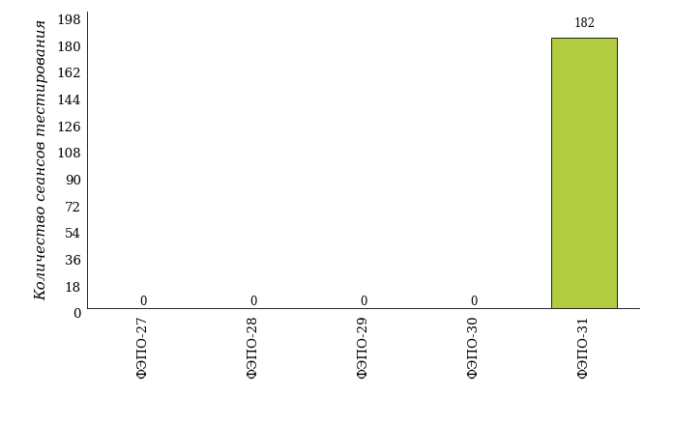  
Рисунок 1.2 – Динамика сеансов тестирования   
по дисциплине «Гражданское процессуальное право (гражданский процесс)» студентов вуза

# Результаты обучения студентов по дисциплине «Гражданское процессуальное право (гражданский процесс)» цикла ПД ФГОС ВО

## ФЭПО: модель оценки результатов обучения

В рамках компетентностного подхода ФЭПО используется модель оценки результатов обучения, в основу которой положена методология В. П. Беспалько об уровнях усвоения знаний и постепенном восхождении обучающихся по образовательным траекториям (рисунок 2.1).

Рисунок 2.1 – Принципы восхождения по методологии В. П. Беспалько



Выделены следующие *уровни* результатов обучения студентов.

**Первый уровень.** Результаты обучения студентов свидетельствуют об усвоении ими некоторых элементарных знаний основных вопросов по дисциплине. Допущенные ошибки и неточности показывают, что студенты не овладели необходимой системой знаний по дисциплине.

**Второй уровень.** Достигнутый уровень оценки результатов обучения показывает, что студенты обладают необходимой системой знаний и владеют некоторыми умениями по дисциплине. Студенты способны понимать и интерпретировать освоенную информацию, что является основой успешного формирования умений и навыков для решения практико-ориентированных задач.

**Третий уровень.** Студенты продемонстрировали результаты на уровне осознанного владения учебным материалом и учебными умениями, навыками и способами деятельности по дисциплине. Студенты способны анализировать, проводить сравнение и обоснование выбора методов решения заданий в практико-ориентированных ситуациях.

**Четвертый уровень.** Студенты способны использовать сведения из различных источников для успешного исследования и поиска решения в нестандартных практико-ориентированных ситуациях. Достигнутый уровень оценки результатов обучения студентов по дисциплине является основой дляформирования общекультурных и профессиональных компетенций, соответствующих требованиям ФГОС.

Для студента достигнутый уровень обученности определяется по результатам выполнения всего ПИМ в соответствии с алгоритмом, приведенным в таблице 2.1.

Таблица 2.1 – Алгоритм определения достигнутого уровня обученности для студента

|  |  |  |
| --- | --- | --- |
| **Объект оценки** | **Показатель оценки результатов обучения студента** | **Уровень обученности (уровень результатов обучения)** |
| Студент | **Менее 70%** баллов за задания **каждого из блоков 1, 2 и 3** | Первый |
| **Не менее 70%** баллов задания **блока 1**  и **меньше 70%** баллов за задания **каждого из блоков 2 и 3**  или  **Не менее 70%** баллов задания **блока 2**  и **меньше 70%** баллов за задания **каждого из блоков 1 и 3**  или  **Не менее 70%** баллов задания **блока 3**  и **меньше 70%** баллов за задания **каждого из блоков 1 и 2** | Второй |
| **Не менее 70%** баллов за задания **каждого из блоков 1 и 2**  и **меньше 70%** баллов за задания **блока 3**  или  **Не менее 70%** баллов за задания **каждого из блоков 1 и 3**  и **меньше 70%** баллов за задания **блока 2**  или  **Не менее 70%** баллов за задания **каждого из блоков 2 и 3**  и **меньше 70%** баллов за задания **блока 1** | Третий |
| **Не менее 70%** баллов за задания **каждого из блоков 1, 2 и 3** | Четвертый |

Показатели и критерии оценки результатов обучения для студента и для выборки студентов направления подготовки на основе предложенной модели представлены в таблице 2.2.

Таблица 2.2 – Показатели и критерии оценки результатов обучения

|  |  |  |
| --- | --- | --- |
| **Объект оценки** | **Показатель оценки результатов обучения** | **Критерий оценки результатов обучения** |
| Студент | Достигнутый уровень результатов обучения | Уровень обученности **не ниже второго** |
| Выборка студентов направления подготовки | Процент студентов на уровне обученности не ниже второго | **60%** студентов на уровне обученности **не ниже второго** |

## Результаты тестирования студентов вуза и вузов-участников по итогам ФЭПО-31

В разделе представлена информация о результатах тестирования студентов по двум показателям:

* ***доля студентов по проценту набранных баллов за выполнение ПИМ*** позволяет провести экспресс-оценку результатов тестирования;
* ***доля студентов на уровне обученности не ниже второго*** позволяет провести более глубокий анализ результатов обучения в соответствии с предложенной моделью.

Результаты тестирования студентов вуза и вузов-участников по дисциплине «Гражданское процессуальное право (гражданский процесс)» цикла ПД ФГОС ВО по показателю «Доля студентов по проценту набранных баллов за выполнение ПИМ» представлены на рисунке 2.2.

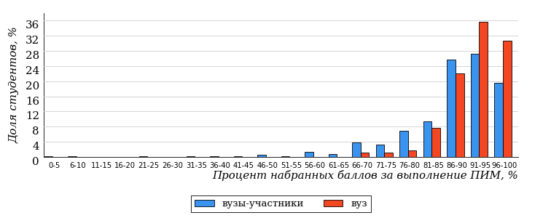  
Рисунок 2.2 – Распределение результатов тестирования студентов вуза  
с наложением на общий результат вузов-участников по данной дисциплине

Распределение результатов тестирования по дисциплине «Гражданское процессуальное право (гражданский процесс)» цикла ПД ФГОС ВО студентов вуза и вузов-участников по показателю «Доля студентов на уровне обученности не ниже второго» в соответствии с предложенной моделью оценки результатов обучения показано на рисунке 2.3.

**1%**

**4%**

**13%**

**82%**

**99%**

**100%**



**0%**

**1%**

**3%**

**96%**

|  |  |
| --- | --- |
| вуз | вузы-участники |

Рисунок 2.3 – Диаграмма распределения результатов тестирования студентов

Как видно из рисунка 2.3, по дисциплине «Гражданское процессуальное право (гражданский процесс)» доля студентов вуза на уровне обученности не ниже второго составляет **100%**, а доля студентов вузов-участников на уровне обученности не ниже второго – **99%**.

На диаграмме (рисунок 2.4) представлено распределение студентов вуза по уровням обученности в соответствии с процентом набранных баллов по результатам выполнения ПИМ по дисциплине «Гражданское процессуальное право (гражданский процесс)» цикла ПД ФГОС ВО.

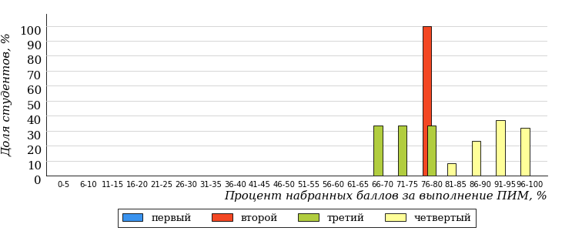  
Рисунок 2.4 – Распределение результатов тестирования студентов вуза  
по уровню обученности в соответствии с процентом набранных баллов за выполнение ПИМ

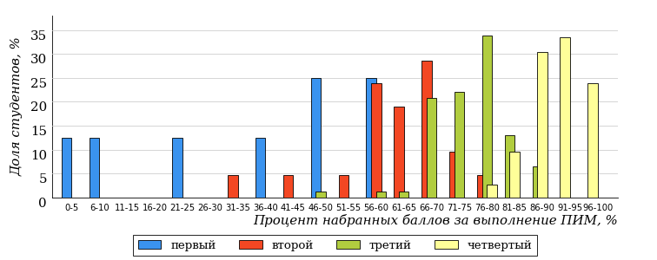  
Рисунок 2.5 – Распределение результатов тестирования студентов вузов-участников  
по уровню обученности в соответствии с процентом набранных баллов за выполнение ПИМ

Диаграммы (рисунки 2.4 и 2.5) позволяют провести экспресс-оценку результатов тестирования студентов вуза по дисциплине «Гражданское процессуальное право (гражданский процесс)»: сопоставить набранные баллы за выполнение ПИМ с уровнем обученности, а также провести сравнение результатов тестирования студентов вуза с результатами по данным показателям вузов-участников.

На оси абсцисс показан процент набранных баллов за выполнение ПИМ по дисциплине «Гражданское процессуальное право (гражданский процесс)» и выделена интервальная шкала по данному показателю: [0%; 50%), [50%; 70%), [70%; 90%), [90%; 100%]. Столбцы различного цвета указывают на долю студентов, находящихся соответственно на первом, втором, третьем и четвертом уровнях обученности.

**ПРИМЕЧАНИЕ:**

Предложенная шкала носит рекомендательный характер и может быть использована как дополнение к построению общего рейтинга результатов тестирования по дисциплине.

В таблице 2.3 представлены результаты обучения студентов вуза и вузов-участников по дисциплине «Гражданское процессуальное право (гражданский процесс)» цикла ПД ФГОС ВО. Для выборки студентов вуза по отдельным направлениям подготовки указан процент студентов на каждом из уровней обученности, и приведен процент студентов на уровне обученности не ниже второго.

Таблица 2.3 – Результаты обучения студентов вуза по дисциплине «Гражданское процессуальное право (гражданский процесс)» цикла ПД ФГОС ВО (ФЭПО-31)

|  |  |  |  |  |  |  |  |  |
| --- | --- | --- | --- | --- | --- | --- | --- | --- |
| **Шифр направления подготовки** | **Наименование направления подготовки** | **Вуз** | | | | | | **Выполнение критерия** |
| **Коли-чество студентов** | **Процент студентов, находящих на уровне обученности** | | | | **Процент студентов на уровне обученности не ниже второго** |
| **первый** | **второй** | **третий** | **четвер-тый** |
| 40.03.01 | Юриспруденция | 122 | 0% | 1% | 3% | 96% | 100% | + |
| 40.05.01 | Правовое обеспечение национальной безопасности | 60 | 0% | 0% | 3% | 97% | 100% | + |

**ПРИМЕЧАНИЕ:**

В таблице красным цветом выделена доля студентов на уровне обученности не ниже второго, составляющая меньше 60%.

Знаком «*» отмечены результаты для выборки студентов менее 10 человек.

## Мониторинг результатов тестирования студентов вуза и вузов-участников

На диаграмме (рисунок 2.6) показано распределение студентов вуза и вузов-участников по уровням обученности по дисциплине «Гражданское процессуальное право (гражданский процесс)» цикла ПД ФГОС ВО.

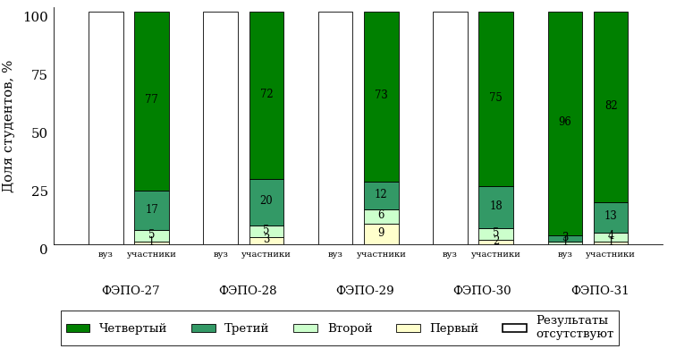  
Рисунок 2.6 – Диаграмма распределения студентов вуза и вузов-участников  
по уровням обученности

В соответствии с моделью оценки результатов обучения процент студентов вуза на уровне обученности не ниже второго составляет 100% (ФЭПО-31), а процент студентов вузов-участников – 99% (ФЭПО-27), 97% (ФЭПО-28), 91% (ФЭПО-29), 98% (ФЭПО-30) и 99% (ФЭПО-31) соответственно.

# Содержательный анализ результатов тестирования студентов по дисциплине «Гражданское процессуальное право (гражданский процесс)» цикла ПД ФГОС ВО

## Конструирование структуры содержания педагогических измерительных материалов по дисциплине «Гражданское процессуальное право (гражданский процесс)» цикла ПД ФГОС ВО

В рамках компетентностного подхода ФЭПО реализован конструктор содержания ПИМ, позволяющий преподавателю сформировать структуру ПИМ на основе выбранного объема трудоемкости путем включения/исключения отдельных тем и модулей дисциплины, либо воспользоваться предложенной «жесткой» структурой ПИМ.

Обобщенная структура содержания ПИМ включает расширенное количество тем и разделов дисциплины ***«Гражданское процессуальное право (гражданский процесс)»*** с целью предоставления преподавателям возможности выбора и самостоятельного конструирования ПИМ, исходя из особенностей рабочей программы, реализуемой в вузе по данной дисциплине.

**ПРИМЕЧАНИЕ:**

Темы и модули «жесткой» структуры в обобщенной структуре содержания ПИМ отмечены знаком «*».

Обобщенная структура содержания педагогических измерительных  
материалов по дисциплине «Гражданское процессуальное право (гражданский процесс)» цикла ПД ФГОС ВО  
*(объем трудоемкости – не меньше 2 з.е.)*

***Блок 1. Тематическое наполнение ПИМ***

Тема 1*. Гражданское процессуальное право: предмет, метод, система, принципы, источники

Тема 2. Гражданские процессуальные правоотношения

Тема 3*. Подведомственность и подсудность гражданских дел

Тема 4*. Лица, участвующие в деле. Представительство в суде

Тема 5. Процессуальные сроки

Тема 6*. Судебное доказывание и доказательства

Тема 7. Судебные расходы и штрафы

Тема 8*. Иск и исковое производство

Тема 9*. Стадии судебного разбирательства

Тема 10. Судебное разбирательство

Тема 11*. Приказное производство

Тема 12. Заочное производство

Тема 13*. Особое производство

Тема 14. Производство по рассмотрению заявлений о возвращении ребенка или об осуществлении в отношении ребенка прав доступа на основании международного договора Российской Федерации

Тема 15. Производство по делам с участием иностранных лиц

Тема 16*. Производство в суде апелляционной инстанции

Тема 17*. Пересмотр судебных постановлений в кассационном порядке

Тема 18*. Производство в суде надзорной инстанции

Тема 19*. Производство по новым или вновь открывшимся обстоятельствам судебных постановлений, вступивших в законную силу

Тема 20*. Производство по делам, рассматриваемым (рассмотренным) третейским судом

Тема 21*. Производство, связанное с исполнением судебных постановлений и постановлений иных органов

Тема 22. Общая характеристика действий, совершаемых судом в рамках производства, связанного с исполнением судебных постановлений и постановлений иных органов

***Блок 2. Модульное наполнение ПИМ***

Модуль 1*. Общие положения

Модуль 2*. Общие положения

Модуль 3*. Производство в суде первой инстанции

Модуль 4*. Производство в суде первой инстанции

Модуль 5*. Обжалование судебных постановлений

Модуль 6*. Обжалование судебных постановлений

Модуль 7. Производство по делам с участием иностранных лиц

Модуль 8. Производство по делам с участием иностранных лиц

Модуль 9*. Исполнительное производство

Модуль 10*. Исполнительное производство

***Блок 3. Кейс-наполнение ПИМ***

Количество кейс-заданий: 3

## Структура содержания и анализ результатов тестирования студентов по отдельным направлениям подготовки

* + 1. Направление подготовки 40.03.01 «Юриспруденция»

Группы: ОАБ-40.03.01-31, ОАБ-40.03.01-32, ОАБ-40.03.01-33, ОАБ-40.03.01-34, ОАБ-40.03.01-35

В таблице 3.1 представлена структура ПИМ по дисциплине «Гражданское процессуальное право (гражданский процесс)» для студентов вуза по направлению подготовки «Юриспруденция» (группы ОАБ-40.03.01-31, ОАБ-40.03.01-32, ОАБ-40.03.01-33, ОАБ-40.03.01-34, ОАБ-40.03.01-35).

Таблица 3.1 – Структура содержания ПИМ

|  |  |
| --- | --- |
| **Содержание ПИМ** | **Номер задания ПИМ** |
| ***Объем трудоемкости:*** не меньше 2 з.е. | |
| ***Блок 1. Тематическое наполнение ПИМ*** | |
| Гражданское процессуальное право: предмет, метод, система, принципы, источники | 1 |
| Подведомственность и подсудность гражданских дел | 2 |
| Лица, участвующие в деле. Представительство в суде | 3 |
| Судебное доказывание и доказательства | 4 |
| Иск и исковое производство | 5 |
| Стадии судебного разбирательства | 6 |
| Приказное производство | 7 |
| Особое производство | 8 |
| Производство в суде апелляционной инстанции | 9 |
| Пересмотр судебных постановлений в кассационном порядке | 10 |
| Производство в суде надзорной инстанции | 11 |
| Производство по новым или вновь открывшимся обстоятельствам судебных постановлений, вступивших в законную силу | 12 |
| Производство по делам, рассматриваемым (рассмотренным) третейским судом | 13 |
| Производство, связанное с исполнением судебных постановлений и постановлений иных органов | 14 |
| ***Блок 2. Модульное наполнение ПИМ*** | |
| Общие положения | 15 |
| Общие положения | 16 |
| Производство в суде первой инстанции | 17 |
| Производство в суде первой инстанции | 18 |
| Обжалование судебных постановлений | 19 |
| Обжалование судебных постановлений | 20 |
| Исполнительное производство | 21 |
| Исполнительное производство | 22 |
| ***Блок 3. Кейс-наполнение ПИМ*** | |
| Кейс 1 | |
| Подзадача 1 | 23.1 |
| Подзадача 2 | 23.2 |
| Подзадача 3 | 23.3 |
| Кейс 2 | |
| Подзадача 1 | 24.1 |
| Подзадача 2 | 24.2 |
| Подзадача 3 | 24.3 |
| Кейс 3 | |
| Подзадача 1 | 25.1 |
| Подзадача 2 | 25.2 |
| Подзадача 3 | 25.3 |

Распределение студентов по итогам выполнения заданий блока 1 ПИМ по дисциплине «Гражданское процессуальное право (гражданский процесс)» представлено на диаграмме (рисунок 3.1).

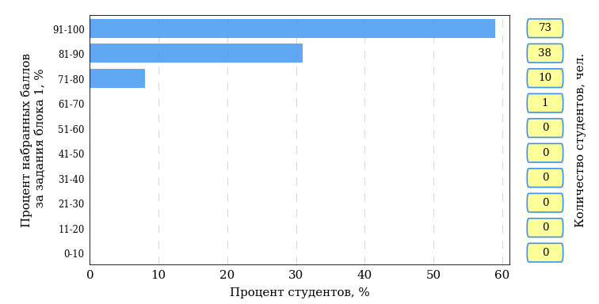  
Рисунок 3.1 – Гистограмма плотности распределения результатов выполнения заданий блока 1 ПИМ по дисциплине «Гражданское процессуальное право (гражданский процесс)»

На рисунке 3.2 представлена карта коэффициентов решаемости заданий блока 1 ПИМ по дисциплине «Гражданское процессуальное право (гражданский процесс)».

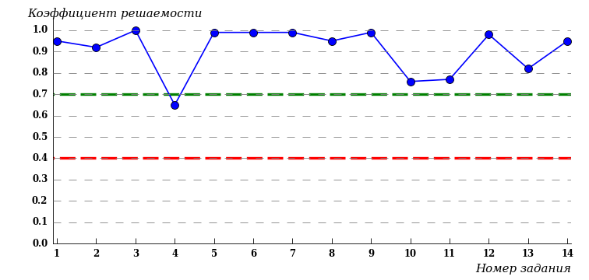  
Рисунок 3.2 – Карта коэффициентов решаемости заданий по темам блока 1  
ПИМ по дисциплине «Гражданское процессуальное право (гражданский процесс)»

Карта коэффициентов решаемости заданий показывает, что студенты данной выборки

выполнили **на высоком** уровне все задания.

Распределение студентов по результатам выполнения заданий блока 2 ПИМ по дисциплине «Гражданское процессуальное право (гражданский процесс)» представлено на диаграмме (рисунок 3.3).

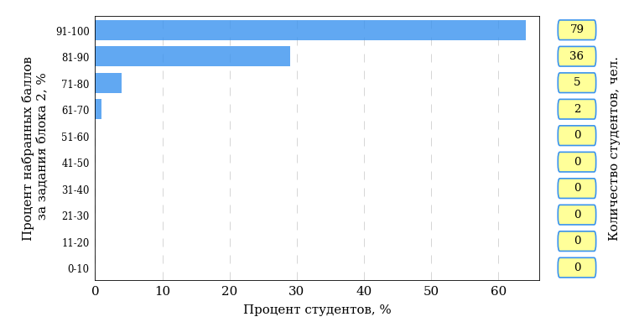  
Рисунок 3.3 – Гистограмма плотности распределения результатов выполнения заданий блока 2 ПИМ по дисциплине «Гражданское процессуальное право (гражданский процесс)»

На рисунке 3.4 отображены результаты выполнения заданий блока 2 ПИМ по дисциплине «Гражданское процессуальное право (гражданский процесс)» выборкой студентов.

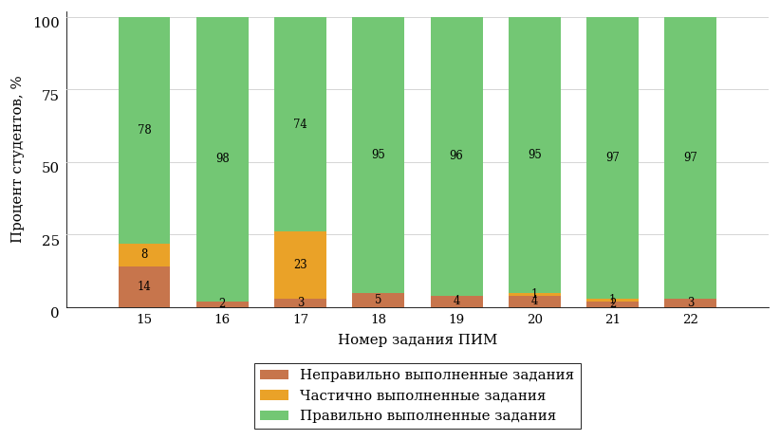  
Рисунок 3.4 – Диаграмма результатов выполнения студентами заданий блока 2  
ПИМ по дисциплине «Гражданское процессуальное право (гражданский процесс)»

Распределение студентов по результатам выполнения заданий блока 3 ПИМ по дисциплине «Гражданское процессуальное право (гражданский процесс)» представлено на диаграмме (рисунок 3.5).

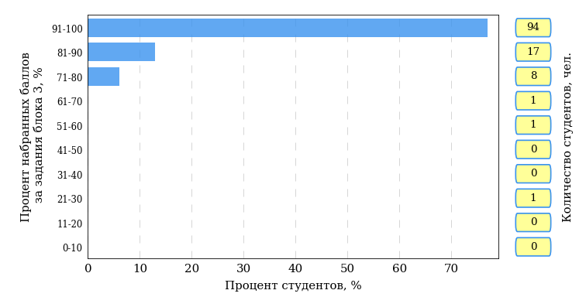  
Рисунок 3.5 – Гистограмма плотности распределения результатов выполнения заданий блока 3 ПИМ по дисциплине «Гражданское процессуальное право (гражданский процесс)»

На рисунке 3.6 отображены результаты решения заданий блока 3 ПИМ по дисциплине «Гражданское процессуальное право (гражданский процесс)» выборкой студентов.

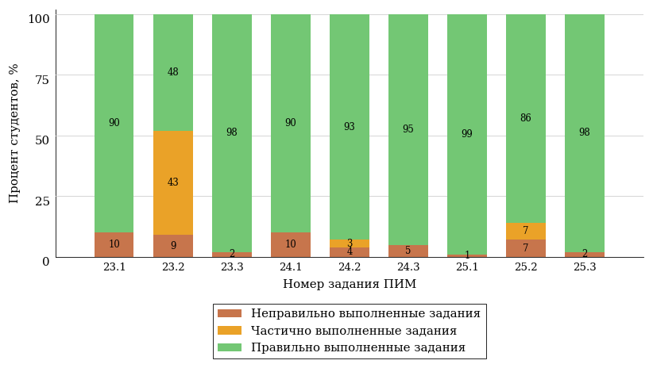  
Рисунок 3.6 – Диаграмма результатов выполнения студентами заданий блока 3  
ПИМ по дисциплине «Гражданское процессуальное право (гражданский процесс)»

Распределение студентов направления подготовки «Юриспруденция» вуза по уровням обученности на основе результатов ФЭПО-31 показано на диаграмме (рисунок 3.7).

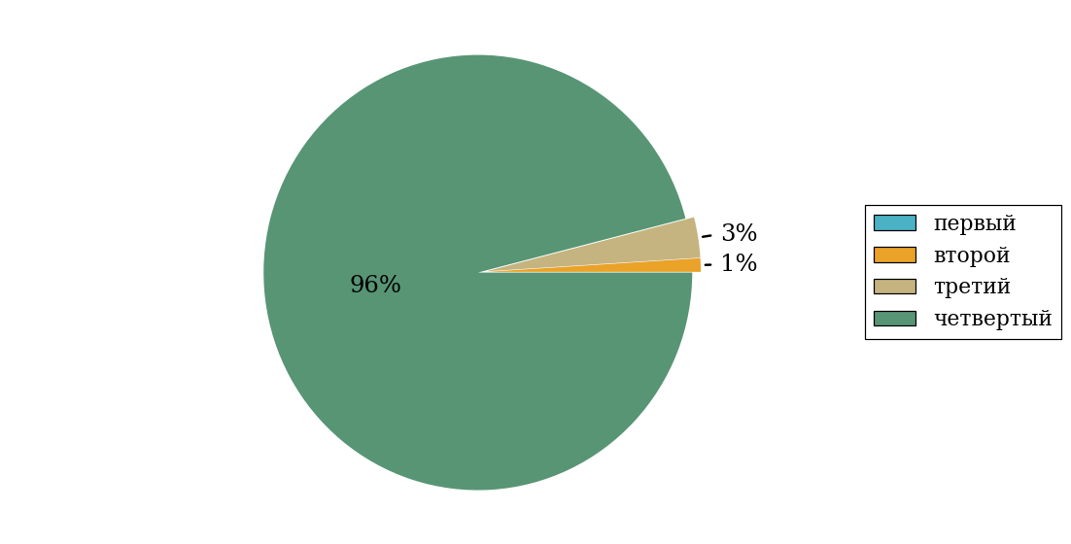  
Рисунок 3.7 – Круговая диаграмма распределения результатов обучения студентов по уровням обученности

В соответствии с моделью оценки результатов обучения процент студентов направления подготовки «Юриспруденция» вуза на уровне обученности не ниже второго (по дисциплине «Гражданское процессуальное право (гражданский процесс)» цикла ПД ФГОС ВО) составляет 100%.

* + 1. Направление подготовки 40.05.01 «Правовое обеспечение национальной безопасности»

Группы: О-40.05.01-31, О-40.05.01-32, О-40.05.01-33

В таблице 3.2 представлена структура ПИМ по дисциплине «Гражданское процессуальное право (гражданский процесс)» для студентов вуза по направлению подготовки «Правовое обеспечение национальной безопасности» (группы О-40.05.01-31, О-40.05.01-32, О-40.05.01-33).

Таблица 3.2 – Структура содержания ПИМ

|  |  |
| --- | --- |
| **Содержание ПИМ** | **Номер задания ПИМ** |
| ***Объем трудоемкости:*** не меньше 2 з.е. | |
| ***Блок 1. Тематическое наполнение ПИМ*** | |
| Гражданское процессуальное право: предмет, метод, система, принципы, источники | 1 |
| Подведомственность и подсудность гражданских дел | 2 |
| Лица, участвующие в деле. Представительство в суде | 3 |
| Судебное доказывание и доказательства | 4 |
| Иск и исковое производство | 5 |
| Стадии судебного разбирательства | 6 |
| Приказное производство | 7 |
| Особое производство | 8 |
| Производство в суде апелляционной инстанции | 9 |
| Пересмотр судебных постановлений в кассационном порядке | 10 |
| Производство в суде надзорной инстанции | 11 |
| Производство по новым или вновь открывшимся обстоятельствам судебных постановлений, вступивших в законную силу | 12 |
| Производство по делам, рассматриваемым (рассмотренным) третейским судом | 13 |
| Производство, связанное с исполнением судебных постановлений и постановлений иных органов | 14 |
| ***Блок 2. Модульное наполнение ПИМ*** | |
| Общие положения | 15 |
| Общие положения | 16 |
| Производство в суде первой инстанции | 17 |
| Производство в суде первой инстанции | 18 |
| Обжалование судебных постановлений | 19 |
| Обжалование судебных постановлений | 20 |
| Исполнительное производство | 21 |
| Исполнительное производство | 22 |
| ***Блок 3. Кейс-наполнение ПИМ*** | |
| Кейс 1 | |
| Подзадача 1 | 23.1 |
| Подзадача 2 | 23.2 |
| Подзадача 3 | 23.3 |
| Кейс 2 | |
| Подзадача 1 | 24.1 |
| Подзадача 2 | 24.2 |
| Подзадача 3 | 24.3 |
| Кейс 3 | |
| Подзадача 1 | 25.1 |
| Подзадача 2 | 25.2 |
| Подзадача 3 | 25.3 |

Распределение студентов по итогам выполнения заданий блока 1 ПИМ по дисциплине «Гражданское процессуальное право (гражданский процесс)» представлено на диаграмме (рисунок 3.8).

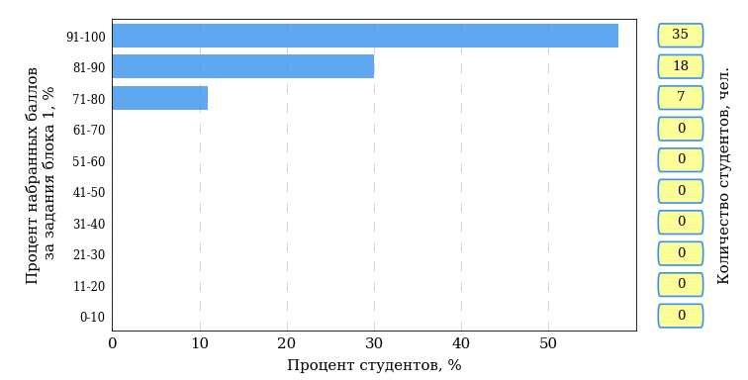  
Рисунок 3.8 – Гистограмма плотности распределения результатов выполнения заданий блока 1 ПИМ по дисциплине «Гражданское процессуальное право (гражданский процесс)»

На рисунке 3.9 представлена карта коэффициентов решаемости заданий блока 1 ПИМ по дисциплине «Гражданское процессуальное право (гражданский процесс)».

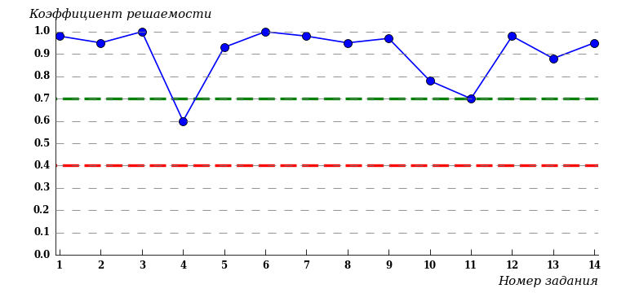  
Рисунок 3.9 – Карта коэффициентов решаемости заданий по темам блока 1  
ПИМ по дисциплине «Гражданское процессуальное право (гражданский процесс)»

Карта коэффициентов решаемости заданий показывает, что студенты данной выборки

выполнили **на высоком** уровне все задания.

Распределение студентов по результатам выполнения заданий блока 2 ПИМ по дисциплине «Гражданское процессуальное право (гражданский процесс)» представлено на диаграмме (рисунок 3.10).

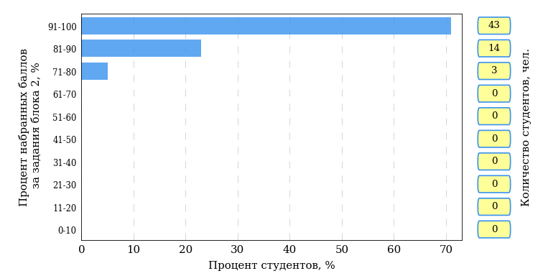  
Рисунок 3.10 – Гистограмма плотности распределения результатов выполнения заданий блока 2 ПИМ по дисциплине «Гражданское процессуальное право (гражданский процесс)»

На рисунке 3.11 отображены результаты выполнения заданий блока 2 ПИМ по дисциплине «Гражданское процессуальное право (гражданский процесс)» выборкой студентов.

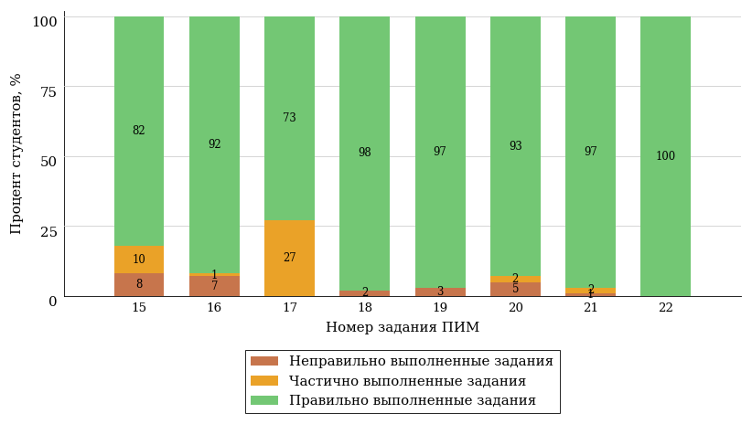  
Рисунок 3.11 – Диаграмма результатов выполнения студентами заданий блока 2  
ПИМ по дисциплине «Гражданское процессуальное право (гражданский процесс)»

Распределение студентов по результатам выполнения заданий блока 3 ПИМ по дисциплине «Гражданское процессуальное право (гражданский процесс)» представлено на диаграмме (рисунок 3.12).

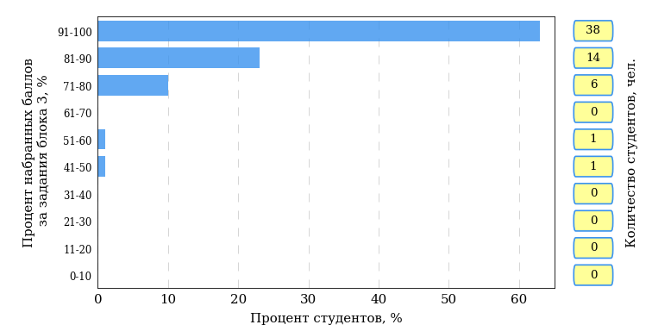  
Рисунок 3.12 – Гистограмма плотности распределения результатов выполнения заданий блока 3 ПИМ по дисциплине «Гражданское процессуальное право (гражданский процесс)»

На рисунке 3.13 отображены результаты решения заданий блока 3 ПИМ по дисциплине «Гражданское процессуальное право (гражданский процесс)» выборкой студентов.

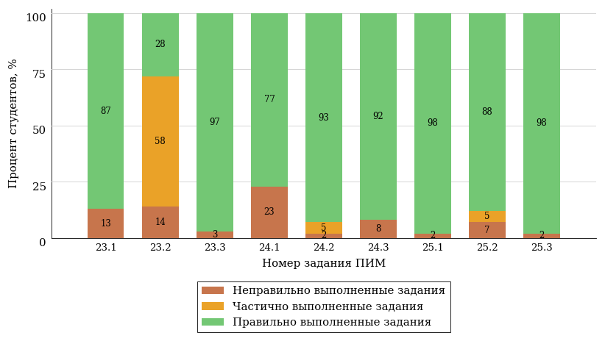  
Рисунок 3.13 – Диаграмма результатов выполнения студентами заданий блока 3  
ПИМ по дисциплине «Гражданское процессуальное право (гражданский процесс)»

Распределение студентов направления подготовки «Правовое обеспечение национальной безопасности» вуза по уровням обученности на основе результатов ФЭПО-31 показано на диаграмме (рисунок 3.14).

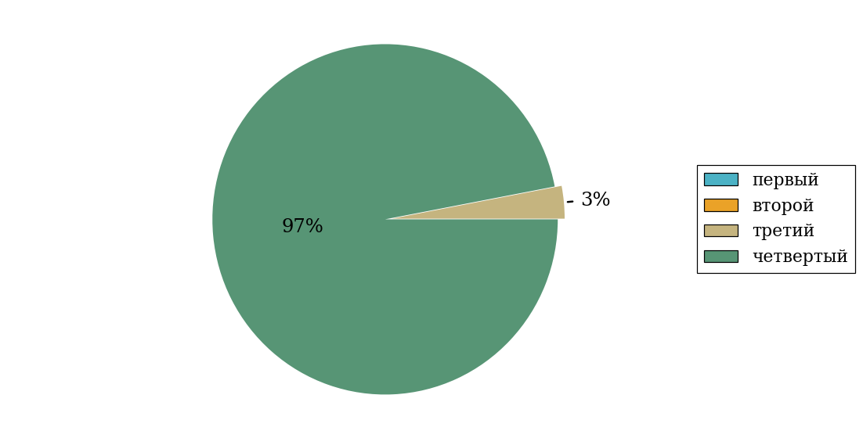  
Рисунок 3.14 – Круговая диаграмма распределения результатов обучения студентов по уровням обученности

В соответствии с моделью оценки результатов обучения процент студентов направления подготовки «Правовое обеспечение национальной безопасности» вуза на уровне обученности не ниже второго (по дисциплине «Гражданское процессуальное право (гражданский процесс)» цикла ПД ФГОС ВО) составляет 100%.



# Приложение 1. Модель педагогических измерительных материалов

При проведении ФЭПО в рамках компетентностного подхода используется уровневая модель педагогических измерительных материалов (ПИМ), представленная в трех взаимосвязанных блоках (рис.1).

Рис. 1. Трехмерная структура уровневой модели ПИМ



**Первый блок (тематическое наполнение)** – задания на уровне «знать», в которых очевиден способ решения, усвоенный студентом при изучении дисциплины. Задания этого блока выявляют в основном знаниевый компонент по дисциплине и оцениваются по бинарной шкале «правильно-неправильно».

**Второй блок (модульное наполнение)** – задания на уровне «знать» и «уметь», в которых нет явного указания на способ выполнения, и студент для их решения самостоятельно выбирает один из изученных способов. Задания данного блока позволяют оценить не только знания по дисциплине, но и умения пользоваться ими при решении стандартных, типовых задач. Результаты выполнения этого блока оцениваются с учетом частично правильно выполненных заданий.

**Третий блок** **(кейс-наполнение)** – задания на уровне «знать», «уметь», «владеть». Он представлен кейс-заданиями, содержание которых предполагает использование комплекса умений и навыков, для того чтобы студент мог самостоятельно сконструировать способ решения, комбинируя известные ему способы и привлекая знания из разных дисциплин. Кейс-задание представляет собой учебное задание, состоящее из описания реальной практической ситуации и совокупности сформулированных к ней вопросов к ней. Выполнение студентом кейс-заданий требует решения поставленной проблемы (ситуации) в целом и проявления умения анализировать конкретную информацию прослеживать причинно-следственные связи, выделять ключевые проблемы и методы их решения. В отличие от первых двух блоков задания третьего блока носят интегральный (summative) характер и позволяют формировать нетрадиционный способ мышления, характерный и необходимый для современного человека.

# Приложение 2. Характеристика уровней обученности по дисциплине «Гражданское процессуальное право (гражданский процесс)»

**УРОВЕНЬ 1** *(первый)*

*Характеристика*: Достигнутый уровень оценки результатов обучения показывает, что студент усвоил некоторые элементарные знания основных вопросов по дисциплине, но не овладел необходимой системой знаний об основных положениях науки, сущности и содержании основных понятий, категорий, институтов в отрасли гражданского процессуального права; не умеет оперировать юридическими понятиями и категориями, анализировать юридические факты и возникающие в связи с ними гражданские процессуальные правоотношения, анализировать, толковать и правильно применять нормы гражданского процессуального права.

**УРОВЕНЬ 2** *(второй)*

*Характеристика*: Достигнутый уровень оценки результатов обучения показывает, что студент овладел необходимой системой знаний об основных положениях науки гражданского процессуального права, сущности и содержании основных понятий, категорий, институтов в отрасли гражданского процессуального права; умеет оперировать юридическими понятиями и категориями, анализировать юридические факты и возникающие в связи с ними гражданские процессуальные правоотношения; анализировать, толковать и правильно применять нормы гражданского процессуального права.

**УРОВЕНЬ 3** *(третий)*

*Характеристика*: Достигнутый уровень оценки результатов обучения показывает, что студент продемонстрировал прочные знания о предмете гражданского процессуального права. Знает основные положения науки, сущность и содержание основных понятий, категорий, институтов в отрасли гражданского процессуального права; умеет оперировать юридическими понятиями и категориями, анализировать юридические факты и возникающие в связи с ними гражданские процессуальные правоотношения; анализировать, толковать и правильно применять нормы гражданского процессуального права; владеет юридической терминологией, навыками анализа различных правовых явлений, юридических фактов, правовых норм и правовых отношений, являющихся объектами профессиональной деятельности.

**УРОВЕНЬ 4** *(четвертый)*

*Характеристика*: Достигнутый студентом уровень оценки результатов обучения свидетельствует о том, что студент способен обобщать и оценивать информацию, полученную на основе исследования нестандартной ситуации, использовать сведения из различных источников, успешно соотнося их с предложенной ситуацией; умеет оперировать юридическими понятиями и категориями; анализировать, толковать и правильно применять нормы гражданского процессуального права; владеет юридической терминологией, навыками анализа различных правовых явлений, юридических фактов, правовых норм и правовых отношений, являющихся объектами профессиональной деятельности; анализа правоприменительной и правоохранительной практики; обладает высокой правовой культурой.

# Приложение 3. Формы представления обобщенных результатов тестирования студентов

Обращаем Ваше внимание на то, что данное приложение содержит примеры графических форм для анализа результатов тестирования. ***Данные примеры не относятся к результатам тестирования студентов Вашего вуза (ссуза).***

Для оценки качества подготовки студентов результаты тестирования представлены в формах, удобных для принятия организационных и методических решений:

* диаграмма распределения результатов тестирования студентов по уровням обученности («лестница Беспалько»);
* диаграмма ранжирования ООП вузов (ссузов) – участников по показателю «Доля студентов на уровне обученности не ниже второго»;
* диаграмма распределения результатов обучения студентов за пять последовательных этапов ФЭПО;
* гистограмма плотности распределения результатов тестирования студентов;
* круговая диаграмма распределения результатов обучения студентов;
* гистограмма плотности распределения результатов выполнения заданий

блока ПИМ по дисциплине;

* карта коэффициентов решаемости заданий по темам первого блока ПИМ по дисциплине;
* диаграмма результатов выполнения заданий второго и третьего блоков ПИМ по дисциплине.

*Диаграмма распределения результатов тестирования студентов по уровням обученности («лестница Беспалько»)* позволяет оценить распределение результатов для данной группы тестируемых по уровням обученности и провести сравнение с аналогичными результатами участников ФЭПО. После диаграммы (рисунок 1) приводится информация о значении процента студентов, находящихся на уровне обученности не ниже второго как для выборки студентов вуза (ссуза), так и для выборки студентов вузов (ссузов) – участников в рамках текущего этапа ФЭПО).

**21%**

**34%**

**31%**

**14%**

**1%**

**5%**

**27%**

**86%**

**99%**

**67%**



|  |  |
| --- | --- |
| ссуз | образовательные организации – участники проекта, реализующие программы СПО |

Рисунок 1 – Диаграмма распределения результатов тестирования студентов  
по уровням обученности

*Диаграмма ранжирования ООП вузов (ссузов) – участников по показателю «Доля студентов на уровне обученности не ниже второго»* позволяет сравнить результаты обучения студентов образовательной программы (специальности) с результатами студентов аналогичных программ (специальностей) других образовательных организаций – участников ФЭПО и определить на общем фоне место вуза (ссуза) по данному показателю. На диаграмме (рисунок 2) красной линией показан критерий оценки результатов обучения «60% студентов на уровне обученности не ниже второго», темным столбиком отмечен результат по этому показателю для направления подготовки вуза на фоне вузов – участников ФЭПО, реализующих данное направление подготовки.

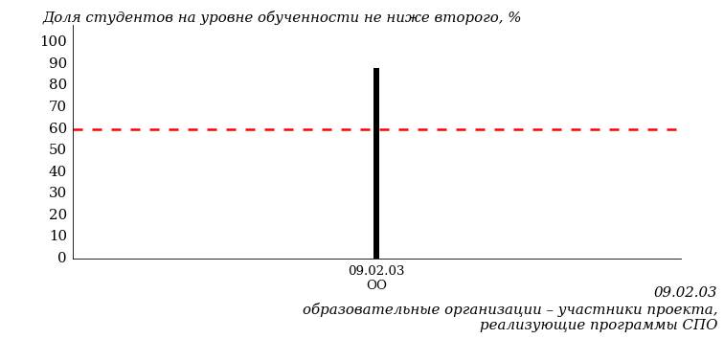

Рисунок 2 – Диаграмма ранжирования ООП вузов-участников  
по показателю «Доля студентов на уровне обученности не ниже второго»

*Диаграмма распределения результатов обучения студентов за пять последовательных этапов ФЭПО* позволяет мониторить результаты обучения студентов по вузу в целом, по направлению подготовки (специальности), по дисциплине и провести сравнение с аналогичными результатами (рисунок 3).

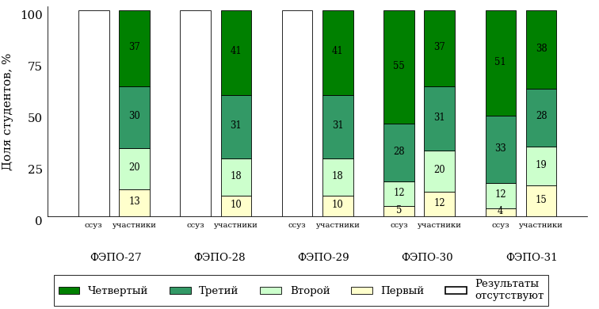

Рисунок 3 – Диаграмма распределения результатов обучения студентов  
за пять последовательных этапов ФЭПО

*Гистограмма плотности распределения результатов тестирования студентов* используется для характеристики плотности распределения данных по проценту набранных баллов за выполнение ПИМ. Каждый столбик на диаграмме (рисунок 4) показывает долю студентов, результаты которых лежат в данном 5-процентном интервале. По гистограмме определяется характер распределения результатов для данной группы тестируемых и могут быть выделены подгруппы студентов с различным качеством подготовки. Согласно предложенной модели оценки качества подготовки студентов гистограмма должна быть смещена в сторону более высоких процентов за выполнение ПИМ. Столбцы разного цвета характеризуют результаты образовательной организации и аналогичные результаты участников ФЭПО, что позволяет провести сравнение по проценту набранных баллов за выполнение ПИМ.

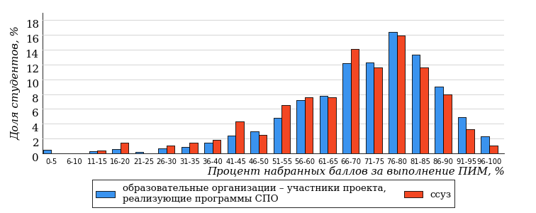

Рисунок 4 – Гистограмма плотности распределения результатов тестирования студентов  
с наложением на общий результат участников

Гистограмму плотности распределения результатов тестирования студентов (рисунок 5) можно использовать для проведения экспресс-оценки результатов тестирования студентов вуза (ссуза), позволяющей сравнить набранные баллы за выполнение ПИМ с соответствующим уровнем обученности. По данному показателю предложена интервальная шкала: [0%; 50%), [50%; 70%), [70%; 90%), [90%; 100%]. Столбцы различного цвета указывают на долю студентов, находящихся соответственно на первом, втором, третьем и четвертом уровнях обученности.



Рисунок 5 – Гистограмма плотности распределения результатов тестирования студентов  
вуза (ссуза) по уровням обученности в соответствии с процентом набранных баллов  
за выполнение ПИМ

*На круговой диаграмме распределения результатов обучения студентов* показана доля студентов на каждом из четырех уровней обученности (рисунок 6).



Рисунок 6 – Круговая диаграмма распределения результатов обучения студентов  
по уровням обученности

Данная диаграмма по дисциплине строится для выборки студентов направления подготовки (специальности) образовательной организации. В соответствии с критерием оценки результатов обучения на уровне обученности не ниже второго должно находиться не менее 60% студентов.

*Гистограмма плотности распределения результатов выполнения заданий блока ПИМ по дисциплине*. По итогам выполнения заданий каждого из блоков ПИМ строится гистограмма плотности распределения результатов (рисунок 7).



Рисунок 7 – Гистограмма плотности распределения результатов  
выполнения заданий блока ПИМ по дисциплине

Каждый горизонтальный столбик на диаграмме (рисунок 7) характеризует долю студентов (число которых приводится в вертикальном столбце справа), результаты которых лежат в 10-процентном интервале баллов блока. Данная гистограмма строится для анализа результатов выполнения заданий каждого отдельного блока ПИМ.

*Карта коэффициентов решаемости заданий по темам первого блока ПИМ по дисциплине* предназначена для содержательного анализа качества подготовки студентов по контролируемым темам дисциплины. По вертикальной оси отложены значения коэффициентов решаемости заданий, номера которых указаны по горизонтальной оси (рисунок 8).



Рисунок 8 – Карта коэффициентов решаемости заданий  
по темам первого блока ПИМ по дисциплине

Значения коэффициентов решаемости для заданий рассчитываются как отношение числа студентов, решивших задание по данной теме, к общему числу участников решавших данное задание. При анализе результатов тестирования по карте коэффициентов решаемости можно придерживаться следующей классификации: легкие задания – коэффициент решаемости от 0,7 до 1,0; задания средней трудности – коэффициент решаемости от 0,4 до 0,7; трудные задания – коэффициент решаемости менее 0,4.

*Диаграмма распределения результатов выполнения заданий второго и третьего блоков ПИМ* *по дисциплине* выборкой студентов представлена на рисунке 9.



Рисунок 9 – Диаграмма результатов выполнения заданий блока ПИМ по дисциплине

В каждом столбце различным цветом показаны проценты студентов, правильно выполнивших задание, частично выполнивших задание, либо выполнивших задание неправильно.

В приведенных материалах использованы формы представления результатов тестирования студентов, удобные для принятия решений на различных уровнях управления учебным процессом в образовательной организации.

# Приложение 4. Рейтинг-листы

## Направление подготовки 40.03.01 «Юриспруденция»

Группа: ОАБ-40.03.01-31

Дисциплина: «Гражданское процессуальное право (гражданский процесс)»

Трудоемкость: не меньше 2 з.е.

| **№ п/п** | **ФИО студента** | **Логин** | **Кол-во заданий, на которые даны ответы** | **Количество набранных баллов** | **Процент набранных баллов за выполнение ПИМ** | **Уровень обученности** |
| --- | --- | --- | --- | --- | --- | --- |
| 1 | Глуховская Любовь Денисовна | 31fs177787 | 31 из 31 | Блок 1 – 100% (14 из 14 баллов)  Блок 2 – 100% (16 из 16 баллов)  Блок 3 – 100% (20 из 20 баллов) | 100% | четвертый |
| 2 | Мухачева Алина Николаевна | 31fs177799 | 31 из 31 | Блок 1 – 100% (14 из 14 баллов)  Блок 2 – 100% (16 из 16 баллов)  Блок 3 – 100% (20 из 20 баллов) | 100% | четвертый |
| 3 | Спорышева Юлия Юрьевна | 31fs177802 | 31 из 31 | Блок 1 – 100% (14 из 14 баллов)  Блок 2 – 100% (16 из 16 баллов)  Блок 3 – 100% (20 из 20 баллов) | 100% | четвертый |
| 4 | Чураков Александр Юрьевич | 31fs177807 | 31 из 31 | Блок 1 – 100% (14 из 14 баллов)  Блок 2 – 100% (16 из 16 баллов)  Блок 3 – 100% (20 из 20 баллов) | 100% | четвертый |
| 5 | Щеголенков Павел Дмитриевич | 31fs177808 | 31 из 31 | Блок 1 – 100% (14 из 14 баллов)  Блок 2 – 100% (16 из 16 баллов)  Блок 3 – 100% (20 из 20 баллов) | 100% | четвертый |
| 6 | Аникушина Татьяна Константиновна | 31fs177784 | 31 из 31 | Блок 1 – 92% (13 из 14 баллов)  Блок 2 – 100% (16 из 16 баллов)  Блок 3 – 100% (20 из 20 баллов) | 98% | четвертый |
| 7 | Крысов Артем Андреевич | 31fs177794 | 31 из 31 | Блок 1 – 92% (13 из 14 баллов)  Блок 2 – 100% (16 из 16 баллов)  Блок 3 – 100% (20 из 20 баллов) | 98% | четвертый |
| 8 | Глухова Анна Владимировна | 31fs177786 | 31 из 31 | Блок 1 – 100% (14 из 14 баллов)  Блок 2 – 87% (14 из 16 баллов)  Блок 3 – 100% (20 из 20 баллов) | 96% | четвертый |
| 9 | Дородов Григорий Игоревич | 31fs177789 | 31 из 31 | Блок 1 – 100% (14 из 14 баллов)  Блок 2 – 87% (14 из 16 баллов)  Блок 3 – 100% (20 из 20 баллов) | 96% | четвертый |
| 10 | Книгина Ольга Алексеевна | 31fs177791 | 31 из 31 | Блок 1 – 100% (14 из 14 баллов)  Блок 2 – 87% (14 из 16 баллов)  Блок 3 – 100% (20 из 20 баллов) | 96% | четвертый |
| 11 | Малиновская Анна Александровна | 31fs177795 | 31 из 31 | Блок 1 – 92% (13 из 14 баллов)  Блок 2 – 93% (15 из 16 баллов)  Блок 3 – 100% (20 из 20 баллов) | 96% | четвертый |
| 12 | Пандей Роман Сергеевич | 31fs177801 | 31 из 31 | Блок 1 – 100% (14 из 14 баллов)  Блок 2 – 93% (15 из 16 баллов)  Блок 3 – 95% (19 из 20 баллов) | 96% | четвертый |
| 13 | Батуев Артем Алексеевич | 31fs177785 | 31 из 31 | Блок 1 – 92% (13 из 14 баллов)  Блок 2 – 87% (14 из 16 баллов)  Блок 3 – 100% (20 из 20 баллов) | 94% | четвертый |
| 14 | Караваева Елизавета Михайловна | 31fs177790 | 31 из 31 | Блок 1 – 85% (12 из 14 баллов)  Блок 2 – 100% (16 из 16 баллов)  Блок 3 – 95% (19 из 20 баллов) | 94% | четвертый |
| 15 | Косачева Татьяна Станиславовна | 31fs177793 | 31 из 31 | Блок 1 – 100% (14 из 14 баллов)  Блок 2 – 81% (13 из 16 баллов)  Блок 3 – 100% (20 из 20 баллов) | 94% | четвертый |
| 16 | Мезрин Василий Андреевич | 31fs177797 | 31 из 31 | Блок 1 – 85% (12 из 14 баллов)  Блок 2 – 100% (16 из 16 баллов)  Блок 3 – 95% (19 из 20 баллов) | 94% | четвертый |
| 17 | Мургузова Гульнара Эльдаровна | 31fs177798 | 31 из 31 | Блок 1 – 78% (11 из 14 баллов)  Блок 2 – 100% (16 из 16 баллов)  Блок 3 – 100% (20 из 20 баллов) | 94% | четвертый |
| 18 | Черепанова Анна Сергеевна | 31fs177805 | 31 из 31 | Блок 1 – 85% (12 из 14 баллов)  Блок 2 – 100% (16 из 16 баллов)  Блок 3 – 95% (19 из 20 баллов) | 94% | четвертый |
| 19 | Чукавин Александр Александрович | 31fs177806 | 31 из 31 | Блок 1 – 85% (12 из 14 баллов)  Блок 2 – 100% (16 из 16 баллов)  Блок 3 – 95% (19 из 20 баллов) | 94% | четвертый |
| 20 | Коротков Клим Сергеевич | 31fs177792 | 31 из 31 | Блок 1 – 85% (12 из 14 баллов)  Блок 2 – 87% (14 из 16 баллов)  Блок 3 – 100% (20 из 20 баллов) | 92% | четвертый |
| 21 | Степанова Мария Петровна | 31fs177803 | 31 из 31 | Блок 1 – 85% (12 из 14 баллов)  Блок 2 – 93% (15 из 16 баллов)  Блок 3 – 95% (19 из 20 баллов) | 92% | четвертый |
| 22 | Медведева Екатерина Ивановна | 31fs177796 | 31 из 31 | Блок 1 – 92% (13 из 14 баллов)  Блок 2 – 75% (12 из 16 баллов)  Блок 3 – 100% (20 из 20 баллов) | 90% | четвертый |
| 23 | Демко Ульяна Сергеевна | 31fs177788 | 31 из 31 | Блок 1 – 92% (13 из 14 баллов)  Блок 2 – 75% (12 из 16 баллов)  Блок 3 – 95% (19 из 20 баллов) | 88% | четвертый |
| 24 | Ознобихина Юлия Вячеславовна | 31fs177800 | 31 из 31 | Блок 1 – 85% (12 из 14 баллов)  Блок 2 – 87% (14 из 16 баллов)  Блок 3 – 85% (17 из 20 баллов) | 86% | четвертый |
| 25 | Ткач Сергей Александрович | 31fs177804 | 31 из 31 | Блок 1 – 78% (11 из 14 баллов)  Блок 2 – 81% (13 из 16 баллов)  Блок 3 – 95% (19 из 20 баллов) | 86% | четвертый |

Группа: ОАБ-40.03.01-32

Дисциплина: «Гражданское процессуальное право (гражданский процесс)»

Трудоемкость: не меньше 2 з.е.

| **№ п/п** | **ФИО студента** | **Логин** | **Кол-во заданий, на которые даны ответы** | **Количество набранных баллов** | **Процент набранных баллов за выполнение ПИМ** | **Уровень обученности** |
| --- | --- | --- | --- | --- | --- | --- |
| 1 | Дюгаев Александр Алексеевич | 31fs177760 | 31 из 31 | Блок 1 – 100% (14 из 14 баллов)  Блок 2 – 100% (16 из 16 баллов)  Блок 3 – 100% (20 из 20 баллов) | 100% | четвертый |
| 2 | Белоусова Дарья Владимировна | 31fs177758 | 31 из 31 | Блок 1 – 100% (14 из 14 баллов)  Блок 2 – 100% (16 из 16 баллов)  Блок 3 – 95% (19 из 20 баллов) | 98% | четвертый |
| 3 | Едыгаров Алексей Валерьевич | 31fs177761 | 31 из 31 | Блок 1 – 92% (13 из 14 баллов)  Блок 2 – 100% (16 из 16 баллов)  Блок 3 – 100% (20 из 20 баллов) | 98% | четвертый |
| 4 | Кушарова Ирина Владиславовна | 31fs177764 | 31 из 31 | Блок 1 – 92% (13 из 14 баллов)  Блок 2 – 100% (16 из 16 баллов)  Блок 3 – 100% (20 из 20 баллов) | 98% | четвертый |
| 5 | Меркурьева Татьяна Сергеевна | 31fs177767 | 31 из 31 | Блок 1 – 100% (14 из 14 баллов)  Блок 2 – 100% (16 из 16 баллов)  Блок 3 – 95% (19 из 20 баллов) | 98% | четвертый |
| 6 | Родыгин Федор Иванович | 31fs177775 | 31 из 31 | Блок 1 – 92% (13 из 14 баллов)  Блок 2 – 100% (16 из 16 баллов)  Блок 3 – 100% (20 из 20 баллов) | 98% | четвертый |
| 7 | Титарев Иван Борисович | 31fs177778 | 31 из 31 | Блок 1 – 92% (13 из 14 баллов)  Блок 2 – 100% (16 из 16 баллов)  Блок 3 – 100% (20 из 20 баллов) | 98% | четвертый |
| 8 | Акопян Репсиме Сережевна | 31fs177755 | 31 из 31 | Блок 1 – 100% (14 из 14 баллов)  Блок 2 – 87% (14 из 16 баллов)  Блок 3 – 100% (20 из 20 баллов) | 96% | четвертый |
| 9 | Корепанов Дмитрий Иванович | 31fs177763 | 31 из 31 | Блок 1 – 92% (13 из 14 баллов)  Блок 2 – 100% (16 из 16 баллов)  Блок 3 – 95% (19 из 20 баллов) | 96% | четвертый |
| 10 | Мингазова София Ильдаровна | 31fs177768 | 31 из 31 | Блок 1 – 92% (13 из 14 баллов)  Блок 2 – 100% (16 из 16 баллов)  Блок 3 – 95% (19 из 20 баллов) | 96% | четвертый |
| 11 | Петрова Марина Васильевна | 31fs177774 | 31 из 31 | Блок 1 – 100% (14 из 14 баллов)  Блок 2 – 100% (16 из 16 баллов)  Блок 3 – 90% (18 из 20 баллов) | 96% | четвертый |
| 12 | Сандалова Екатерина Алексеевна | 31fs177776 | 31 из 31 | Блок 1 – 100% (14 из 14 баллов)  Блок 2 – 87% (14 из 16 баллов)  Блок 3 – 100% (20 из 20 баллов) | 96% | четвертый |
| 13 | Тимиркаева Ульяна Александровна | 31fs177777 | 31 из 31 | Блок 1 – 85% (12 из 14 баллов)  Блок 2 – 100% (16 из 16 баллов)  Блок 3 – 100% (20 из 20 баллов) | 96% | четвертый |
| 14 | Устинова Анастасия Александровна | 31fs177780 | 31 из 31 | Блок 1 – 92% (13 из 14 баллов)  Блок 2 – 100% (16 из 16 баллов)  Блок 3 – 95% (19 из 20 баллов) | 96% | четвертый |
| 15 | Мирлачев Данил Андреевич | 31fs177769 | 31 из 31 | Блок 1 – 92% (13 из 14 баллов)  Блок 2 – 87% (14 из 16 баллов)  Блок 3 – 100% (20 из 20 баллов) | 94% | четвертый |
| 16 | Низамова Алиса Рамилевна | 31fs177770 | 31 из 31 | Блок 1 – 85% (12 из 14 баллов)  Блок 2 – 93% (15 из 16 баллов)  Блок 3 – 100% (20 из 20 баллов) | 94% | четвертый |
| 17 | Перевозчиков Кирилл Андреевич | 31fs177773 | 31 из 31 | Блок 1 – 85% (12 из 14 баллов)  Блок 2 – 100% (16 из 16 баллов)  Блок 3 – 95% (19 из 20 баллов) | 94% | четвертый |
| 18 | Ахметханов Богдан Ильфатович | 31fs177756 | 31 из 31 | Блок 1 – 78% (11 из 14 баллов)  Блок 2 – 93% (15 из 16 баллов)  Блок 3 – 100% (20 из 20 баллов) | 92% | четвертый |
| 19 | Дадашов Роман Ибрагимович | 31fs177759 | 31 из 31 | Блок 1 – 85% (12 из 14 баллов)  Блок 2 – 93% (15 из 16 баллов)  Блок 3 – 95% (19 из 20 баллов) | 92% | четвертый |
| 20 | Мелентьев Даниил Алексеевич | 31fs177766 | 31 из 31 | Блок 1 – 100% (14 из 14 баллов)  Блок 2 – 100% (16 из 16 баллов)  Блок 3 – 80% (16 из 20 баллов) | 92% | четвертый |
| 21 | Шеленина Анна Андреевна | 31fs177783 | 31 из 31 | Блок 1 – 85% (12 из 14 баллов)  Блок 2 – 87% (14 из 16 баллов)  Блок 3 – 100% (20 из 20 баллов) | 92% | четвертый |
| 22 | Медведева Юлия Олеговна | 31fs177765 | 31 из 31 | Блок 1 – 78% (11 из 14 баллов)  Блок 2 – 93% (15 из 16 баллов)  Блок 3 – 95% (19 из 20 баллов) | 90% | четвертый |
| 23 | Николаева Полина Антоновна | 31fs177771 | 31 из 31 | Блок 1 – 92% (13 из 14 баллов)  Блок 2 – 87% (14 из 16 баллов)  Блок 3 – 90% (18 из 20 баллов) | 90% | четвертый |
| 24 | Бакулева Полина Сергеевна | 31fs177757 | 31 из 31 | Блок 1 – 92% (13 из 14 баллов)  Блок 2 – 87% (14 из 16 баллов)  Блок 3 – 85% (17 из 20 баллов) | 88% | четвертый |
| 25 | Трубина Диана Владимировна | 31fs177779 | 31 из 31 | Блок 1 – 78% (11 из 14 баллов)  Блок 2 – 93% (15 из 16 баллов)  Блок 3 – 85% (17 из 20 баллов) | 86% | четвертый |
| 26 | Князев Максим Владимирович | 31fs177762 | 31 из 31 | Блок 1 – 85% (12 из 14 баллов)  Блок 2 – 100% (16 из 16 баллов)  Блок 3 – 70% (14 из 20 баллов) | 84% | четвертый |
| 27 | Фазлеева Альбина Асхатовна | 31fs177781 | 31 из 31 | Блок 1 – 85% (12 из 14 баллов)  Блок 2 – 100% (16 из 16 баллов)  Блок 3 – 70% (14 из 20 баллов) | 84% | четвертый |
| 28 | Оразов Нургелди | 31fs177772 | 31 из 31 | Блок 1 – 92% (13 из 14 баллов)  Блок 2 – 81% (13 из 16 баллов)  Блок 3 – 75% (15 из 20 баллов) | 82% | четвертый |
| 29 | Ходжиев Довлет | 31fs177782 | 31 из 31 | Блок 1 – 64% (9 из 14 баллов)  Блок 2 – 62% (10 из 16 баллов)  Блок 3 – 100% (20 из 20 баллов) | 78% | второй |

Группа: ОАБ-40.03.01-33

Дисциплина: «Гражданское процессуальное право (гражданский процесс)»

Трудоемкость: не меньше 2 з.е.

| **№ п/п** | **ФИО студента** | **Логин** | **Кол-во заданий, на которые даны ответы** | **Количество набранных баллов** | **Процент набранных баллов за выполнение ПИМ** | **Уровень обученности** |
| --- | --- | --- | --- | --- | --- | --- |
| 1 | Хализова Анастасия Павловна | 31fs177751 | 31 из 31 | Блок 1 – 100% (14 из 14 баллов)  Блок 2 – 100% (16 из 16 баллов)  Блок 3 – 100% (20 из 20 баллов) | 100% | четвертый |
| 2 | Ибатуллина Эльвина Рустамовна | 31fs177740 | 31 из 31 | Блок 1 – 100% (14 из 14 баллов)  Блок 2 – 100% (16 из 16 баллов)  Блок 3 – 95% (19 из 20 баллов) | 98% | четвертый |
| 3 | Филимонцев Александр Александрович | 31fs177750 | 31 из 31 | Блок 1 – 100% (14 из 14 баллов)  Блок 2 – 93% (15 из 16 баллов)  Блок 3 – 100% (20 из 20 баллов) | 98% | четвертый |
| 4 | Бесогонова Виктория Сергеевна | 31fs177733 | 31 из 31 | Блок 1 – 92% (13 из 14 баллов)  Блок 2 – 93% (15 из 16 баллов)  Блок 3 – 100% (20 из 20 баллов) | 96% | четвертый |
| 5 | Лушников Роман Андреевич | 31fs177742 | 31 из 31 | Блок 1 – 85% (12 из 14 баллов)  Блок 2 – 100% (16 из 16 баллов)  Блок 3 – 100% (20 из 20 баллов) | 96% | четвертый |
| 6 | Раевский Кирилл Олегович | 31fs177747 | 31 из 31 | Блок 1 – 92% (13 из 14 баллов)  Блок 2 – 100% (16 из 16 баллов)  Блок 3 – 95% (19 из 20 баллов) | 96% | четвертый |
| 7 | Шакртдинова Анастасия Валентиновна | 31fs177752 | 31 из 31 | Блок 1 – 100% (14 из 14 баллов)  Блок 2 – 93% (15 из 16 баллов)  Блок 3 – 95% (19 из 20 баллов) | 96% | четвертый |
| 8 | Башарова Дария Ильхамовна | 31fs177732 | 31 из 31 | Блок 1 – 92% (13 из 14 баллов)  Блок 2 – 93% (15 из 16 баллов)  Блок 3 – 95% (19 из 20 баллов) | 94% | четвертый |
| 9 | Вахрушева Виктория Александровна | 31fs177736 | 31 из 31 | Блок 1 – 100% (14 из 14 баллов)  Блок 2 – 100% (16 из 16 баллов)  Блок 3 – 85% (17 из 20 баллов) | 94% | четвертый |
| 10 | Дарбанди Дарья Саидовна | 31fs177739 | 31 из 31 | Блок 1 – 85% (12 из 14 баллов)  Блок 2 – 100% (16 из 16 баллов)  Блок 3 – 95% (19 из 20 баллов) | 94% | четвертый |
| 11 | Лагунов Максим Владиславович | 31fs177741 | 31 из 31 | Блок 1 – 100% (14 из 14 баллов)  Блок 2 – 81% (13 из 16 баллов)  Блок 3 – 100% (20 из 20 баллов) | 94% | четвертый |
| 12 | Уткина Анастасия Викторовна | 31fs177749 | 31 из 31 | Блок 1 – 85% (12 из 14 баллов)  Блок 2 – 100% (16 из 16 баллов)  Блок 3 – 95% (19 из 20 баллов) | 94% | четвертый |
| 13 | Болюбаш Полина Витальевна | 31fs177735 | 31 из 31 | Блок 1 – 85% (12 из 14 баллов)  Блок 2 – 100% (16 из 16 баллов)  Блок 3 – 90% (18 из 20 баллов) | 92% | четвертый |
| 14 | Возженникова Анастасия Вадимовна | 31fs177737 | 31 из 31 | Блок 1 – 85% (12 из 14 баллов)  Блок 2 – 100% (16 из 16 баллов)  Блок 3 – 90% (18 из 20 баллов) | 92% | четвертый |
| 15 | Галимов Марат Русланович | 31fs177738 | 31 из 31 | Блок 1 – 85% (12 из 14 баллов)  Блок 2 – 93% (15 из 16 баллов)  Блок 3 – 95% (19 из 20 баллов) | 92% | четвертый |
| 16 | Нуриева Алия Дамировна | 31fs177745 | 31 из 31 | Блок 1 – 78% (11 из 14 баллов)  Блок 2 – 93% (15 из 16 баллов)  Блок 3 – 100% (20 из 20 баллов) | 92% | четвертый |
| 17 | Юхнина Надежда Сергеевна | 31fs177754 | 31 из 31 | Блок 1 – 85% (12 из 14 баллов)  Блок 2 – 87% (14 из 16 баллов)  Блок 3 – 95% (19 из 20 баллов) | 90% | четвертый |
| 18 | Бобров Михаил Сергеевич | 31fs177734 | 31 из 31 | Блок 1 – 85% (12 из 14 баллов)  Блок 2 – 81% (13 из 16 баллов)  Блок 3 – 95% (19 из 20 баллов) | 88% | четвертый |
| 19 | Мартьянова Марина Алексеевна | 31fs177743 | 31 из 31 | Блок 1 – 85% (12 из 14 баллов)  Блок 2 – 87% (14 из 16 баллов)  Блок 3 – 85% (17 из 20 баллов) | 86% | четвертый |
| 20 | Шикова Диана Дмитриевна | 31fs177753 | 31 из 31 | Блок 1 – 85% (12 из 14 баллов)  Блок 2 – 75% (12 из 16 баллов)  Блок 3 – 85% (17 из 20 баллов) | 82% | четвертый |

Группа: ОАБ-40.03.01-34

Дисциплина: «Гражданское процессуальное право (гражданский процесс)»

Трудоемкость: не меньше 2 з.е.

| **№ п/п** | **ФИО студента** | **Логин** | **Кол-во заданий, на которые даны ответы** | **Количество набранных баллов** | **Процент набранных баллов за выполнение ПИМ** | **Уровень обученности** |
| --- | --- | --- | --- | --- | --- | --- |
| 1 | Шамсеева Алина Маратовна | 31fs177728 | 31 из 31 | Блок 1 – 100% (14 из 14 баллов)  Блок 2 – 100% (16 из 16 баллов)  Блок 3 – 95% (19 из 20 баллов) | 98% | четвертый |
| 2 | Глазырина Олеся Александровна | 31fs177710 | 31 из 31 | Блок 1 – 92% (13 из 14 баллов)  Блок 2 – 100% (16 из 16 баллов)  Блок 3 – 95% (19 из 20 баллов) | 96% | четвертый |
| 3 | Кузнецова Дарья Дмитриевна | 31fs177720 | 31 из 31 | Блок 1 – 92% (13 из 14 баллов)  Блок 2 – 100% (16 из 16 баллов)  Блок 3 – 95% (19 из 20 баллов) | 96% | четвертый |
| 4 | Четкарева Полина Алексеевна | 31fs177727 | 31 из 31 | Блок 1 – 85% (12 из 14 баллов)  Блок 2 – 100% (16 из 16 баллов)  Блок 3 – 100% (20 из 20 баллов) | 96% | четвертый |
| 5 | Гоголев Станислав Михайлович | 31fs177711 | 31 из 31 | Блок 1 – 92% (13 из 14 баллов)  Блок 2 – 87% (14 из 16 баллов)  Блок 3 – 100% (20 из 20 баллов) | 94% | четвертый |
| 6 | Гуничева Анастасия Владимировна | 31fs177714 | 31 из 31 | Блок 1 – 92% (13 из 14 баллов)  Блок 2 – 93% (15 из 16 баллов)  Блок 3 – 95% (19 из 20 баллов) | 94% | четвертый |
| 7 | Касимова Юлиана Тимуровна | 31fs177717 | 31 из 31 | Блок 1 – 92% (13 из 14 баллов)  Блок 2 – 100% (16 из 16 баллов)  Блок 3 – 90% (18 из 20 баллов) | 94% | четвертый |
| 8 | Мигранова Яна Витальевна | 31fs177723 | 31 из 31 | Блок 1 – 92% (13 из 14 баллов)  Блок 2 – 93% (15 из 16 баллов)  Блок 3 – 95% (19 из 20 баллов) | 94% | четвертый |
| 9 | Шишкина Екатерина Павловна | 31fs177729 | 31 из 31 | Блок 1 – 85% (12 из 14 баллов)  Блок 2 – 93% (15 из 16 баллов)  Блок 3 – 100% (20 из 20 баллов) | 94% | четвертый |
| 10 | Веретенников Максим Александрович | 31fs177707 | 31 из 31 | Блок 1 – 92% (13 из 14 баллов)  Блок 2 – 87% (14 из 16 баллов)  Блок 3 – 95% (19 из 20 баллов) | 92% | четвертый |
| 11 | Герасимова Наталья Игоревна | 31fs177708 | 31 из 31 | Блок 1 – 92% (13 из 14 баллов)  Блок 2 – 93% (15 из 16 баллов)  Блок 3 – 90% (18 из 20 баллов) | 92% | четвертый |
| 12 | Круммер Анастасия Викторовна | 31fs177718 | 31 из 31 | Блок 1 – 85% (12 из 14 баллов)  Блок 2 – 100% (16 из 16 баллов)  Блок 3 – 90% (18 из 20 баллов) | 92% | четвертый |
| 13 | Ксенофонтов Григорий Игоревич | 31fs177719 | 31 из 31 | Блок 1 – 85% (12 из 14 баллов)  Блок 2 – 100% (16 из 16 баллов)  Блок 3 – 90% (18 из 20 баллов) | 92% | четвертый |
| 14 | Матвеева Анастасия Сергеевна | 31fs177722 | 31 из 31 | Блок 1 – 85% (12 из 14 баллов)  Блок 2 – 100% (16 из 16 баллов)  Блок 3 – 90% (18 из 20 баллов) | 92% | четвертый |
| 15 | Сороколетов Богдан Витальевич | 31fs177725 | 31 из 31 | Блок 1 – 92% (13 из 14 баллов)  Блок 2 – 100% (16 из 16 баллов)  Блок 3 – 85% (17 из 20 баллов) | 92% | четвертый |
| 16 | Минниханова Гузель Фануровна | 31fs177724 | 31 из 31 | Блок 1 – 85% (12 из 14 баллов)  Блок 2 – 87% (14 из 16 баллов)  Блок 3 – 95% (19 из 20 баллов) | 90% | четвертый |
| 17 | Казакова Ксения Игоревна | 31fs177716 | 31 из 31 | Блок 1 – 92% (13 из 14 баллов)  Блок 2 – 87% (14 из 16 баллов)  Блок 3 – 85% (17 из 20 баллов) | 88% | четвертый |
| 18 | Маннанова Гульназ Илшатовна | 31fs177721 | 31 из 31 | Блок 1 – 92% (13 из 14 баллов)  Блок 2 – 87% (14 из 16 баллов)  Блок 3 – 85% (17 из 20 баллов) | 88% | четвертый |
| 19 | Горячев Олег Анатольевич | 31fs177713 | 31 из 31 | Блок 1 – 78% (11 из 14 баллов)  Блок 2 – 75% (12 из 16 баллов)  Блок 3 – 100% (20 из 20 баллов) | 86% | четвертый |
| 20 | Эннисэн Кристофер | 31fs177730 | 31 из 31 | Блок 1 – 92% (13 из 14 баллов)  Блок 2 – 93% (15 из 16 баллов)  Блок 3 – 70% (14 из 20 баллов) | 84% | четвертый |
| 21 | Гордеев Павел Михайлович | 31fs177712 | 31 из 31 | Блок 1 – 85% (12 из 14 баллов)  Блок 2 – 75% (12 из 16 баллов)  Блок 3 – 85% (17 из 20 баллов) | 82% | четвертый |
| 22 | Яковенко Римма Валерьевна | 31fs177731 | 31 из 31 | Блок 1 – 85% (12 из 14 баллов)  Блок 2 – 100% (16 из 16 баллов)  Блок 3 – 25% (5 из 20 баллов) | 66% | третий |

Группа: ОАБ-40.03.01-35

Дисциплина: «Гражданское процессуальное право (гражданский процесс)»

Трудоемкость: не меньше 2 з.е.

| **№ п/п** | **ФИО студента** | **Логин** | **Кол-во заданий, на которые даны ответы** | **Количество набранных баллов** | **Процент набранных баллов за выполнение ПИМ** | **Уровень обученности** |
| --- | --- | --- | --- | --- | --- | --- |
| 1 | Мильчакова Софья Сергеевна | 31fs177695 | 31 из 31 | Блок 1 – 92% (13 из 14 баллов)  Блок 2 – 100% (16 из 16 баллов)  Блок 3 – 100% (20 из 20 баллов) | 98% | четвертый |
| 2 | Гущина Алина Васильевна | 31fs177681 | 31 из 31 | Блок 1 – 92% (13 из 14 баллов)  Блок 2 – 100% (16 из 16 баллов)  Блок 3 – 95% (19 из 20 баллов) | 96% | четвертый |
| 3 | Зарипов Дамир Рамилевич | 31fs177686 | 31 из 31 | Блок 1 – 100% (14 из 14 баллов)  Блок 2 – 100% (16 из 16 баллов)  Блок 3 – 90% (18 из 20 баллов) | 96% | четвертый |
| 4 | Мандиева Алёна Гавриловна | 31fs177692 | 31 из 31 | Блок 1 – 92% (13 из 14 баллов)  Блок 2 – 100% (16 из 16 баллов)  Блок 3 – 95% (19 из 20 баллов) | 96% | четвертый |
| 5 | Санникова Ирина Владиславовна | 31fs177700 | 31 из 31 | Блок 1 – 100% (14 из 14 баллов)  Блок 2 – 87% (14 из 16 баллов)  Блок 3 – 100% (20 из 20 баллов) | 96% | четвертый |
| 6 | Тарабаев Егор Вадимович | 31fs177704 | 31 из 31 | Блок 1 – 100% (14 из 14 баллов)  Блок 2 – 100% (16 из 16 баллов)  Блок 3 – 90% (18 из 20 баллов) | 96% | четвертый |
| 7 | Глуханькова Елена Алексеевна | 31fs177679 | 31 из 31 | Блок 1 – 85% (12 из 14 баллов)  Блок 2 – 100% (16 из 16 баллов)  Блок 3 – 95% (19 из 20 баллов) | 94% | четвертый |
| 8 | Григорьева Анастасия Сергеевна | 31fs177680 | 31 из 31 | Блок 1 – 100% (14 из 14 баллов)  Блок 2 – 100% (16 из 16 баллов)  Блок 3 – 85% (17 из 20 баллов) | 94% | четвертый |
| 9 | Сыропятова Мария Владимировна | 31fs177703 | 31 из 31 | Блок 1 – 100% (14 из 14 баллов)  Блок 2 – 87% (14 из 16 баллов)  Блок 3 – 95% (19 из 20 баллов) | 94% | четвертый |
| 10 | Хохрин Артур Михайлович | 31fs177706 | 31 из 31 | Блок 1 – 92% (13 из 14 баллов)  Блок 2 – 87% (14 из 16 баллов)  Блок 3 – 100% (20 из 20 баллов) | 94% | четвертый |
| 11 | Дяченко София Игоревна | 31fs177683 | 31 из 31 | Блок 1 – 92% (13 из 14 баллов)  Блок 2 – 93% (15 из 16 баллов)  Блок 3 – 90% (18 из 20 баллов) | 92% | четвертый |
| 12 | Запольских Иван Дмитриевич | 31fs177685 | 31 из 31 | Блок 1 – 92% (13 из 14 баллов)  Блок 2 – 100% (16 из 16 баллов)  Блок 3 – 85% (17 из 20 баллов) | 92% | четвертый |
| 13 | Клементьева Дарья Алексеевна | 31fs177688 | 31 из 31 | Блок 1 – 85% (12 из 14 баллов)  Блок 2 – 100% (16 из 16 баллов)  Блок 3 – 90% (18 из 20 баллов) | 92% | четвертый |
| 14 | Русских Ксения Денисовна | 31fs177698 | 31 из 31 | Блок 1 – 92% (13 из 14 баллов)  Блок 2 – 87% (14 из 16 баллов)  Блок 3 – 90% (18 из 20 баллов) | 90% | четвертый |
| 15 | Галиева Аделина Рустамовна | 31fs177677 | 31 из 31 | Блок 1 – 85% (12 из 14 баллов)  Блок 2 – 81% (13 из 16 баллов)  Блок 3 – 95% (19 из 20 баллов) | 88% | четвертый |
| 16 | Суркова Полина Андреевна | 31fs177702 | 31 из 31 | Блок 1 – 85% (12 из 14 баллов)  Блок 2 – 93% (15 из 16 баллов)  Блок 3 – 85% (17 из 20 баллов) | 88% | четвертый |
| 17 | Ластовняк Вадим Юрьевич | 31fs177689 | 31 из 31 | Блок 1 – 78% (11 из 14 баллов)  Блок 2 – 87% (14 из 16 баллов)  Блок 3 – 90% (18 из 20 баллов) | 86% | четвертый |
| 18 | Ненашкин Никита Владимирович | 31fs177696 | 31 из 31 | Блок 1 – 85% (12 из 14 баллов)  Блок 2 – 87% (14 из 16 баллов)  Блок 3 – 85% (17 из 20 баллов) | 86% | четвертый |
| 19 | Старцев Владимир Иванович | 31fs177701 | 31 из 31 | Блок 1 – 71% (10 из 14 баллов)  Блок 2 – 100% (16 из 16 баллов)  Блок 3 – 85% (17 из 20 баллов) | 86% | четвертый |
| 20 | Елсуков Максим Александрович | 31fs177684 | 31 из 31 | Блок 1 – 85% (12 из 14 баллов)  Блок 2 – 100% (16 из 16 баллов)  Блок 3 – 70% (14 из 20 баллов) | 84% | четвертый |
| 21 | Ложкин Николай Михайлович | 31fs177691 | 31 из 31 | Блок 1 – 92% (13 из 14 баллов)  Блок 2 – 81% (13 из 16 баллов)  Блок 3 – 80% (16 из 20 баллов) | 84% | четвертый |
| 22 | Галямов Руслан Рафисович | 31fs177678 | 31 из 31 | Блок 1 – 92% (13 из 14 баллов)  Блок 2 – 87% (14 из 16 баллов)  Блок 3 – 70% (14 из 20 баллов) | 82% | четвертый |
| 23 | Долгов Виктор Юрьевич | 31fs177682 | 31 из 31 | Блок 1 – 92% (13 из 14 баллов)  Блок 2 – 81% (13 из 16 баллов)  Блок 3 – 75% (15 из 20 баллов) | 82% | четвертый |
| 24 | Мельгузов Глеб Анатольевич | 31fs177693 | 31 из 31 | Блок 1 – 100% (14 из 14 баллов)  Блок 2 – 81% (13 из 16 баллов)  Блок 3 – 65% (13 из 20 баллов) | 80% | третий |
| 25 | Мельникова Юлия Дмитриевна | 31fs177694 | 31 из 31 | Блок 1 – 92% (13 из 14 баллов)  Блок 2 – 87% (14 из 16 баллов)  Блок 3 – 55% (11 из 20 баллов) | 76% | третий |
| 26 | Федотов Марсель Ринатович | 31fs177705 | 31 из 31 | Блок 1 – 71% (10 из 14 баллов)  Блок 2 – 68% (11 из 16 баллов)  Блок 3 – 75% (15 из 20 баллов) | 72% | третий |

## Направление подготовки 40.05.01 «Правовое обеспечение национальной безопасности»

Группа: О-40.05.01-31

Дисциплина: «Гражданское процессуальное право (гражданский процесс)»

Трудоемкость: не меньше 2 з.е.

| **№ п/п** | **ФИО студента** | **Логин** | **Кол-во заданий, на которые даны ответы** | **Количество набранных баллов** | **Процент набранных баллов за выполнение ПИМ** | **Уровень обученности** |
| --- | --- | --- | --- | --- | --- | --- |
| 1 | Тимофеев Дмитрий Александрович | 31fs164010 | 31 из 31 | Блок 1 – 100% (14 из 14 баллов)  Блок 2 – 100% (16 из 16 баллов)  Блок 3 – 95% (19 из 20 баллов) | 98% | четвертый |
| 2 | Гуськова Ксения Антоновна | 31fs163993 | 31 из 31 | Блок 1 – 92% (13 из 14 баллов)  Блок 2 – 93% (15 из 16 баллов)  Блок 3 – 100% (20 из 20 баллов) | 96% | четвертый |
| 3 | Ермакова Полина Алексеевна | 31fs163995 | 31 из 31 | Блок 1 – 92% (13 из 14 баллов)  Блок 2 – 100% (16 из 16 баллов)  Блок 3 – 95% (19 из 20 баллов) | 96% | четвертый |
| 4 | Ремизов Владислав Эдуардович | 31fs164005 | 31 из 31 | Блок 1 – 92% (13 из 14 баллов)  Блок 2 – 93% (15 из 16 баллов)  Блок 3 – 100% (20 из 20 баллов) | 96% | четвертый |
| 5 | Селимханов Артур Закидинович | 31fs164007 | 31 из 31 | Блок 1 – 92% (13 из 14 баллов)  Блок 2 – 100% (16 из 16 баллов)  Блок 3 – 95% (19 из 20 баллов) | 96% | четвертый |
| 6 | Суворова Анна Андреевна | 31fs164009 | 31 из 31 | Блок 1 – 100% (14 из 14 баллов)  Блок 2 – 87% (14 из 16 баллов)  Блок 3 – 100% (20 из 20 баллов) | 96% | четвертый |
| 7 | Игнатьев Никита Валентинович | 31fs163997 | 31 из 31 | Блок 1 – 92% (13 из 14 баллов)  Блок 2 – 93% (15 из 16 баллов)  Блок 3 – 95% (19 из 20 баллов) | 94% | четвертый |
| 8 | Митрошина Ксения Михайловна | 31fs164001 | 31 из 31 | Блок 1 – 92% (13 из 14 баллов)  Блок 2 – 87% (14 из 16 баллов)  Блок 3 – 100% (20 из 20 баллов) | 94% | четвертый |
| 9 | Мишкина Анита Алексеевна | 31fs164002 | 31 из 31 | Блок 1 – 100% (14 из 14 баллов)  Блок 2 – 100% (16 из 16 баллов)  Блок 3 – 80% (16 из 20 баллов) | 92% | четвертый |
| 10 | Орлов Никита Алексеевич | 31fs164003 | 31 из 31 | Блок 1 – 85% (12 из 14 баллов)  Блок 2 – 100% (16 из 16 баллов)  Блок 3 – 90% (18 из 20 баллов) | 92% | четвертый |
| 11 | Рогожникова Анастасия Эдуардовна | 31fs164006 | 31 из 31 | Блок 1 – 92% (13 из 14 баллов)  Блок 2 – 87% (14 из 16 баллов)  Блок 3 – 95% (19 из 20 баллов) | 92% | четвертый |
| 12 | Феофилактова Анастасия Ивановна | 31fs164011 | 31 из 31 | Блок 1 – 85% (12 из 14 баллов)  Блок 2 – 100% (16 из 16 баллов)  Блок 3 – 90% (18 из 20 баллов) | 92% | четвертый |
| 13 | Вьюжанин Артур Султангиреевич | 31fs163991 | 31 из 31 | Блок 1 – 92% (13 из 14 баллов)  Блок 2 – 75% (12 из 16 баллов)  Блок 3 – 95% (19 из 20 баллов) | 88% | четвертый |
| 14 | Галимуллин Азат Наилевич | 31fs163992 | 31 из 31 | Блок 1 – 92% (13 из 14 баллов)  Блок 2 – 93% (15 из 16 баллов)  Блок 3 – 80% (16 из 20 баллов) | 88% | четвертый |
| 15 | Куликова Евгения Ильинична | 31fs163999 | 31 из 31 | Блок 1 – 78% (11 из 14 баллов)  Блок 2 – 100% (16 из 16 баллов)  Блок 3 – 85% (17 из 20 баллов) | 88% | четвертый |
| 16 | Максимова Ирина Николаевна | 31fs164000 | 31 из 31 | Блок 1 – 92% (13 из 14 баллов)  Блок 2 – 100% (16 из 16 баллов)  Блок 3 – 75% (15 из 20 баллов) | 88% | четвертый |
| 17 | Дементьев Борис Алексеевич | 31fs163994 | 31 из 31 | Блок 1 – 85% (12 из 14 баллов)  Блок 2 – 93% (15 из 16 баллов)  Блок 3 – 80% (16 из 20 баллов) | 86% | четвертый |
| 18 | Петрова Анастасия Викторовна | 31fs164004 | 31 из 31 | Блок 1 – 100% (14 из 14 баллов)  Блок 2 – 81% (13 из 16 баллов)  Блок 3 – 80% (16 из 20 баллов) | 86% | четвертый |
| 19 | Казакова Мария Александровна | 31fs163998 | 31 из 31 | Блок 1 – 92% (13 из 14 баллов)  Блок 2 – 87% (14 из 16 баллов)  Блок 3 – 70% (14 из 20 баллов) | 82% | четвертый |

Группа: О-40.05.01-32

Дисциплина: «Гражданское процессуальное право (гражданский процесс)»

Трудоемкость: не меньше 2 з.е.

| **№ п/п** | **ФИО студента** | **Логин** | **Кол-во заданий, на которые даны ответы** | **Количество набранных баллов** | **Процент набранных баллов за выполнение ПИМ** | **Уровень обученности** |
| --- | --- | --- | --- | --- | --- | --- |
| 1 | Анферова Алина Евгеньевна | 31fs164014 | 31 из 31 | Блок 1 – 100% (14 из 14 баллов)  Блок 2 – 100% (16 из 16 баллов)  Блок 3 – 100% (20 из 20 баллов) | 100% | четвертый |
| 2 | Смакулов Дмитрий Николаевич | 31fs164028 | 31 из 31 | Блок 1 – 92% (13 из 14 баллов)  Блок 2 – 100% (16 из 16 баллов)  Блок 3 – 95% (19 из 20 баллов) | 96% | четвертый |
| 3 | Усатенко Алина Александровна | 31fs164030 | 31 из 31 | Блок 1 – 100% (14 из 14 баллов)  Блок 2 – 100% (16 из 16 баллов)  Блок 3 – 90% (18 из 20 баллов) | 96% | четвертый |
| 4 | Филиппов Александр Евгеньевич | 31fs164031 | 31 из 31 | Блок 1 – 100% (14 из 14 баллов)  Блок 2 – 100% (16 из 16 баллов)  Блок 3 – 90% (18 из 20 баллов) | 96% | четвертый |
| 5 | Чермакова Арина Алексеевна | 31fs164032 | 31 из 31 | Блок 1 – 100% (14 из 14 баллов)  Блок 2 – 93% (15 из 16 баллов)  Блок 3 – 95% (19 из 20 баллов) | 96% | четвертый |
| 6 | Зараменских Анна Андреевна | 31fs164018 | 31 из 31 | Блок 1 – 92% (13 из 14 баллов)  Блок 2 – 87% (14 из 16 баллов)  Блок 3 – 100% (20 из 20 баллов) | 94% | четвертый |
| 7 | Калябина Анна Андреевна | 31fs164019 | 31 из 31 | Блок 1 – 85% (12 из 14 баллов)  Блок 2 – 100% (16 из 16 баллов)  Блок 3 – 95% (19 из 20 баллов) | 94% | четвертый |
| 8 | Кузьмин Вадим Александрович | 31fs164020 | 31 из 31 | Блок 1 – 78% (11 из 14 баллов)  Блок 2 – 100% (16 из 16 баллов)  Блок 3 – 100% (20 из 20 баллов) | 94% | четвертый |
| 9 | Мальцева Ольга Владимировна | 31fs164021 | 31 из 31 | Блок 1 – 92% (13 из 14 баллов)  Блок 2 – 87% (14 из 16 баллов)  Блок 3 – 100% (20 из 20 баллов) | 94% | четвертый |
| 10 | Прокашев Денис Игоревич | 31fs164025 | 31 из 31 | Блок 1 – 100% (14 из 14 баллов)  Блок 2 – 100% (16 из 16 баллов)  Блок 3 – 85% (17 из 20 баллов) | 94% | четвертый |
| 11 | Сафарова Эльвира Аловсатовна | 31fs164026 | 31 из 31 | Блок 1 – 92% (13 из 14 баллов)  Блок 2 – 93% (15 из 16 баллов)  Блок 3 – 95% (19 из 20 баллов) | 94% | четвертый |
| 12 | Паршинцев Виталий Андреевич | 31fs164023 | 31 из 31 | Блок 1 – 85% (12 из 14 баллов)  Блок 2 – 93% (15 из 16 баллов)  Блок 3 – 95% (19 из 20 баллов) | 92% | четвертый |
| 13 | Перминова Софья Александровна | 31fs164024 | 31 из 31 | Блок 1 – 85% (12 из 14 баллов)  Блок 2 – 87% (14 из 16 баллов)  Блок 3 – 100% (20 из 20 баллов) | 92% | четвертый |
| 14 | Татаренкова Наталия Сергеевна | 31fs164029 | 31 из 31 | Блок 1 – 92% (13 из 14 баллов)  Блок 2 – 100% (16 из 16 баллов)  Блок 3 – 85% (17 из 20 баллов) | 92% | четвертый |
| 15 | Деришева Анна Андреевна | 31fs164017 | 31 из 31 | Блок 1 – 78% (11 из 14 баллов)  Блок 2 – 100% (16 из 16 баллов)  Блок 3 – 90% (18 из 20 баллов) | 90% | четвертый |
| 16 | Неклюдова Вероника Сергеевна | 31fs164022 | 31 из 31 | Блок 1 – 85% (12 из 14 баллов)  Блок 2 – 87% (14 из 16 баллов)  Блок 3 – 95% (19 из 20 баллов) | 90% | четвертый |
| 17 | Вагин Михаил Владиславович | 31fs164016 | 31 из 31 | Блок 1 – 85% (12 из 14 баллов)  Блок 2 – 100% (16 из 16 баллов)  Блок 3 – 75% (15 из 20 баллов) | 86% | четвертый |
| 18 | Белоусова Дарья Анатольевна | 31fs164015 | 31 из 31 | Блок 1 – 85% (12 из 14 баллов)  Блок 2 – 93% (15 из 16 баллов)  Блок 3 – 50% (10 из 20 баллов) | 74% | третий |

Группа: О-40.05.01-33

Дисциплина: «Гражданское процессуальное право (гражданский процесс)»

Трудоемкость: не меньше 2 з.е.

| **№ п/п** | **ФИО студента** | **Логин** | **Кол-во заданий, на которые даны ответы** | **Количество набранных баллов** | **Процент набранных баллов за выполнение ПИМ** | **Уровень обученности** |
| --- | --- | --- | --- | --- | --- | --- |
| 1 | Федотов Артем Владимирович | 31fs164050 | 31 из 31 | Блок 1 – 100% (14 из 14 баллов)  Блок 2 – 100% (16 из 16 баллов)  Блок 3 – 100% (20 из 20 баллов) | 100% | четвертый |
| 2 | Кутлиярова Юлия Владиславовна | 31fs164040 | 31 из 31 | Блок 1 – 92% (13 из 14 баллов)  Блок 2 – 100% (16 из 16 баллов)  Блок 3 – 100% (20 из 20 баллов) | 98% | четвертый |
| 3 | Галиуллина Айгуль Назиповна | 31fs164035 | 31 из 31 | Блок 1 – 85% (12 из 14 баллов)  Блок 2 – 100% (16 из 16 баллов)  Блок 3 – 95% (19 из 20 баллов) | 94% | четвертый |
| 4 | Глушакова Анастасия Андреевна | 31fs164036 | 31 из 31 | Блок 1 – 85% (12 из 14 баллов)  Блок 2 – 100% (16 из 16 баллов)  Блок 3 – 95% (19 из 20 баллов) | 94% | четвертый |
| 5 | Кропачева Елизавета Павловна | 31fs164039 | 31 из 31 | Блок 1 – 78% (11 из 14 баллов)  Блок 2 – 100% (16 из 16 баллов)  Блок 3 – 100% (20 из 20 баллов) | 94% | четвертый |
| 6 | Шакирова Вероника Вячеславовна | 31fs164053 | 31 из 31 | Блок 1 – 92% (13 из 14 баллов)  Блок 2 – 87% (14 из 16 баллов)  Блок 3 – 100% (20 из 20 баллов) | 94% | четвертый |
| 7 | Насырова Алина Фаритовна | 31fs164043 | 31 из 31 | Блок 1 – 92% (13 из 14 баллов)  Блок 2 – 100% (16 из 16 баллов)  Блок 3 – 85% (17 из 20 баллов) | 92% | четвертый |
| 8 | Овсянников Георгий Павлович | 31fs164044 | 31 из 31 | Блок 1 – 92% (13 из 14 баллов)  Блок 2 – 100% (16 из 16 баллов)  Блок 3 – 85% (17 из 20 баллов) | 92% | четвертый |
| 9 | Тихонов Александр Геннадьевич | 31fs164049 | 31 из 31 | Блок 1 – 85% (12 из 14 баллов)  Блок 2 – 93% (15 из 16 баллов)  Блок 3 – 95% (19 из 20 баллов) | 92% | четвертый |
| 10 | Мирзаянов Марс Рамилевич | 31fs164041 | 31 из 31 | Блок 1 – 100% (14 из 14 баллов)  Блок 2 – 87% (14 из 16 баллов)  Блок 3 – 85% (17 из 20 баллов) | 90% | четвертый |
| 11 | Теплякова Анастасия Дмитриевна | 31fs164048 | 31 из 31 | Блок 1 – 85% (12 из 14 баллов)  Блок 2 – 87% (14 из 16 баллов)  Блок 3 – 95% (19 из 20 баллов) | 90% | четвертый |
| 12 | Шарычева Валерия Олеговна | 31fs164054 | 31 из 31 | Блок 1 – 78% (11 из 14 баллов)  Блок 2 – 100% (16 из 16 баллов)  Блок 3 – 90% (18 из 20 баллов) | 90% | четвертый |
| 13 | Ашихмина Екатерина Андреевна | 31fs164033 | 31 из 31 | Блок 1 – 78% (11 из 14 баллов)  Блок 2 – 93% (15 из 16 баллов)  Блок 3 – 90% (18 из 20 баллов) | 88% | четвертый |
| 14 | Михайлова Виктория Игнатьевна | 31fs164042 | 31 из 31 | Блок 1 – 85% (12 из 14 баллов)  Блок 2 – 93% (15 из 16 баллов)  Блок 3 – 85% (17 из 20 баллов) | 88% | четвертый |
| 15 | Пашкина Дарья Владимировна | 31fs164045 | 31 из 31 | Блок 1 – 92% (13 из 14 баллов)  Блок 2 – 93% (15 из 16 баллов)  Блок 3 – 80% (16 из 20 баллов) | 88% | четвертый |
| 16 | Рахманкулов Марат Анварович | 31fs164046 | 31 из 31 | Блок 1 – 78% (11 из 14 баллов)  Блок 2 – 100% (16 из 16 баллов)  Блок 3 – 85% (17 из 20 баллов) | 88% | четвертый |
| 17 | Шафиков Динар Наилевич | 31fs164055 | 31 из 31 | Блок 1 – 92% (13 из 14 баллов)  Блок 2 – 75% (12 из 16 баллов)  Блок 3 – 95% (19 из 20 баллов) | 88% | четвертый |
| 18 | Зобенко Елизавета Андреевна | 31fs164037 | 31 из 31 | Блок 1 – 85% (12 из 14 баллов)  Блок 2 – 75% (12 из 16 баллов)  Блок 3 – 95% (19 из 20 баллов) | 86% | четвертый |
| 19 | Чепкасова Кристина Андреевна | 31fs164052 | 31 из 31 | Блок 1 – 85% (12 из 14 баллов)  Блок 2 – 93% (15 из 16 баллов)  Блок 3 – 80% (16 из 20 баллов) | 86% | четвертый |
| 20 | Конькин Иван Владимирович | 31fs164038 | 31 из 31 | Блок 1 – 85% (12 из 14 баллов)  Блок 2 – 100% (16 из 16 баллов)  Блок 3 – 70% (14 из 20 баллов) | 84% | четвертый |
| 21 | Саядян Гор Мурджикович | 31fs164047 | 31 из 31 | Блок 1 – 100% (14 из 14 баллов)  Блок 2 – 87% (14 из 16 баллов)  Блок 3 – 70% (14 из 20 баллов) | 84% | четвертый |
| 22 | Шушпанова Анжела Сергеевна | 31fs164057 | 31 из 31 | Блок 1 – 85% (12 из 14 баллов)  Блок 2 – 93% (15 из 16 баллов)  Блок 3 – 75% (15 из 20 баллов) | 84% | четвертый |
| 23 | Хафизов Тимур Ильдусович | 31fs164051 | 31 из 31 | Блок 1 – 92% (13 из 14 баллов)  Блок 2 – 81% (13 из 16 баллов)  Блок 3 – 40% (8 из 20 баллов) | 68% | третий |



Результаты тестирования студентов обработаны  
в Научно-исследовательском институте   
мониторинга качества образования.

По представленным аналитическим материалам   
ждем Ваших предложений и замечаний   
по адресу:

424002, Республика Марий Эл, г. Йошкар-Ола, ул. Я. Эшпая, д. 155.

Телефоны: +7 (8362) 64-16-88; +7 (8362) 42-24-68.

E-mail: nii.mko@gmail.com.

Web-ресурс:

www.i-exam.ru.